Telegram messendjerida CLICK Tizimi rasmiy botidan foydalanishga doir YO’RIQNOMA

Toshkent 2023
MUNDARIJA
1. Umumiy ma’lumotlar 2
1.1. Nomi 2
1.2. Atamalar va ta’riflar 2
1.3. Ta’rifi 2
2. Servisda ro’yxatdan o’tkazish 2
3. Click Premium 7
4. «Mening kartalarim» bo’limi. Plastik karta va CLICK-hamyonni qo’shish 8
4.1. CLICK-hamyonni qo’shish 8
4.2. CLICK-hamyonni to’ldirish 10
4.3. Plastik kartani buyurtma qilish 12
4.3.1. Plastik kartani buyurtma qilish 12
5. «To’lov» bo’limi 13
6. «Balans» bo’limi 22
7. «O’tkazmalar» bo’limi 23
7.1. Telefon raqami bo’yicha o’tkazma 24
7.2. Karta raqami bo’yicha o’tkazma 25
7.3. CLICK-hamyoniga mablag’lar o’tkazmasi 26
7.4. «Mening kartalarim o’rtasida» o’tkazma 26
7.5. Telegram-chat orqali 27
7.6. QR-kod bo’yicha o’tkazma va mening QR-kodim tugmachasi 28
8. «To’lovlar tarixi» bo’limi 29
9. «Taqdim qilingan hisobvaraqlar» bo’limi 30
10. Tanlangan 31
«CLICK-hamyon» bo’limi 32
11. «Katta keshbek» bo’limi 33
12. Mening qarzlarim 34
13. «Joylardagi to’lov» bo’limi 34
14. «Sozlashlar» bo’limi 35
14.1. Mening do’stlarim 35
14.2. Bildirish xati 37
14.3. Til 37
14.4. Foydalanuvchi yo’riqnomasi 37
14.5. Ma’lumotlarni tozalab tashlash 37
15. «Bizga yozish» 38
16. «Qanday yangiliklar bor?» bo’limi 39

Umumiy ma’lumotlar

Nomi
Telegram messendjerida CLICK Tizimi rasmiy boti (bundan buyon matnda – “Servis”, “CLICKUZ Servis”).

Atamalar va ta’riflar
Bot – Telegramda xabarnomalarni avtomatik ravishda ishlash va yuborish uchun tashkil etilgan maxsus akkauntlar. Foydalanuvchilar xabarnomalar yoki dasturiy tashkil etilgan tugmachalar interfeysi yordamida botlar bilan o’zaro hamkorlik qilishlari mumkin.
Mobil qurilma – Android, iOS operasion tizimlari asosida Foydalanuvchining smartfon yoki elektron planshet shaklidagi ko’chma texnik qurilmasi, uning funksionali orqali Foydalanuvchi Servisdan foydalanish imkoniyatiga ega bo’ladi.
To’lovlarni oluvchi (Ta’minotchi) – CLICK Tizimi orqali CLICK Xizmatlaridan foydalanuvchilardan ularning faoliyati bilan bog’liq to’lovlarni qabul qiladigan yuridik shaxslar va/yoki yuridik shaxs tashkil etmagan holda tadbirkorlik faoliyati bilan shug’ullanuvchi jismoniy shaxslar, shuningdek boshqa faoliyat turlari bilan shug’ullanuvchi boshqa shaxslar.
CLICK Xizmatlaridan foydalanuvchilar (Foydalanuvchi, iste’molchi) – bankda bank depozit hisobvarag’ini ochgan, UZCARD plastik kartalari egalari hisoblangan jismoniy shaxslar.
Tranzaksiya – bir hisobvaraqdan boshqa hisobvaraqqa pul mablag’lari o’tkazmasidan iborat Bank operasiyasi.
Telegram – turli formatlarda matnli xabarnomalar va media fayllar bilan almashinuv imkonini beradigan smartfonlar va boshqa qurilmalar uchun bepul krossplatformali messendjer.

Ta’rifi
CLICK Tizimi – mijozlarning plastik kartalari ochilgan bank hisobvaraqlarini boshqarish uchun vosita. Ushbu Tizim yordamida Foydalanuvchiga bankka kelmagan va qo’lida bank kartasi va naqd pul mablag’lari bo’lmagan holda bir necha bank hisobvaraqlarini boshqarish va to’lovlarni amalga oshirish imkoniyati taqdim qilinadi, ta’minotchi esa o’z hisobvaraqlarini, o’z shaxsiy kabinetiga ulangan servislar va xizmatlarni boshqarish imkoniyatiga ega bo’ladi.
CLICKUZ servisi CLICK Tizimi foydalanuvchilariga bevosita Telegram messendjerida muayyan funksiyalarni amalga oshirish imkoniyatini taqdim qiladi: axborot olish (balans, tarix va h.k.), To’lovlarni oluvchilar / Ta’minotchilarning turli xizmatlari to’lovi, kartadan kartaga pul mablag’lari o’tkazmalari, interfeys tilini o’zgartirish, asosiy hisobvaraqni tanlash va b.

Servisda ro’yxatdan o’tkazish
Servis bilan ishlash Foydalanuvchining kontakt listini (aloqa bog’lash varag’ini) botga qo’shish orqali boshlanadi. Buning uchun @clickuz ni terish orqali izlash satrida botni topish kerak (1-rasm).
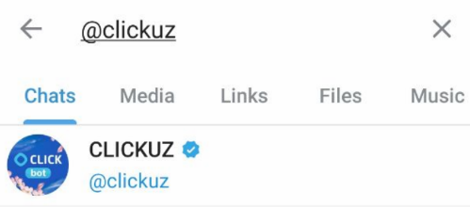
1-rasm – Izlash satrida Servisni topish.
Servis topilganidan so’ng, uni ishga tushirish va «Start» (Start) opsiyasini tanlash kerak (2-rasm), shundan so’ng taklif qilingan tillardan birini tanlash kerak (3-rasm).
Izoh: Agar tilni tanlash tugmachasi o’rniga Siz «unsupported message» xabarnomasini ko’rsangiz, Telegramni Play Marketdagi so’nggi versiyagacha yangilashingiz kerak.

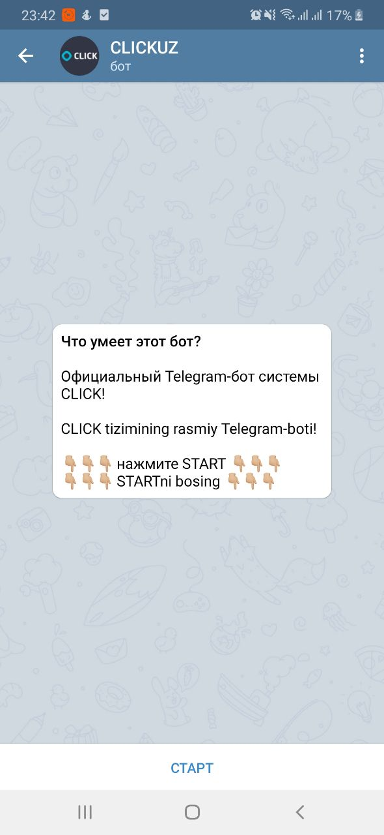 | 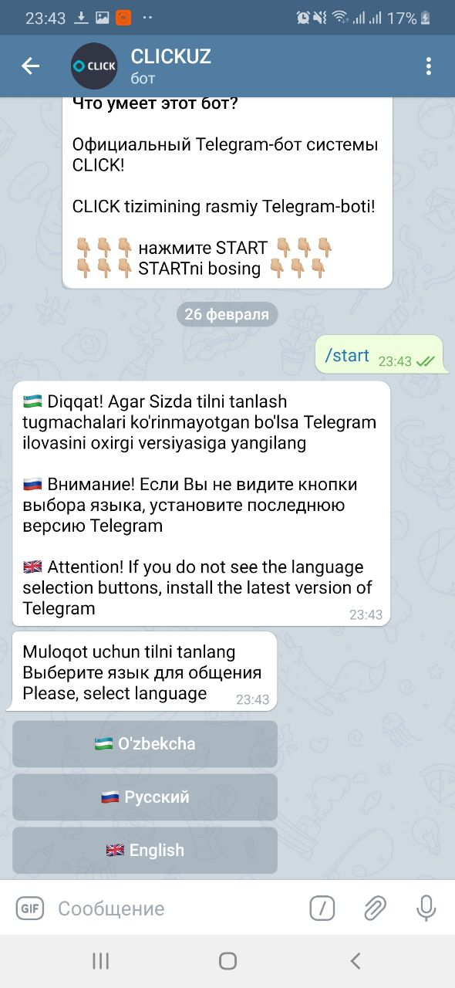
2-rasm – Servisni ishga tushirish. | 3-rasm – Interfeys tilini tanlash.

Til tanlanganidan so’ng, Servis Telegramga Foydalanuvchining telefon raqami yuborilishini so’raydi (4-rasm). Buning uchun «Mening kontaktim yuborilsin» tugmachasini bosish kerak.
Bu muhim! Bot qo’lda kiritilgan raqamni qabul qilmaydi.
CLICK akkaunti ro’yxatdan o’tkazilgan telefon raqami Telegram akkauntiga biriktirilgan telefon raqamiga to’g’ri kelgan holatdagina ro’yxatdan o’tkazilishi mumkin.
Telefon raqami muvaffaqiyatli yuborilganidan so’ng Servis qayd etilgan telefon raqamining Tizimga ulanganligini tasdiqlash uchun kodli SMS-xabarnoma yuboradi.
Agar kod 2-3 daqiqa mobaynida olinmasa, “SMS olmadim” tugmachasini bosish kerak, shundan so’ng qayd etilgan telefon raqamiga avtomatik ravishda qo’ng’iroq amalga oshiriladi va robot kodni ma’lum qiladi.
Diqqat! Kod 15 daqiqa davomida amal qiladi. Takroriy kod so’rovi kodni kiritishga 3 marta muvaffaqiyatsiz urinishdan so’ng amalga oshirilishi mumkin.

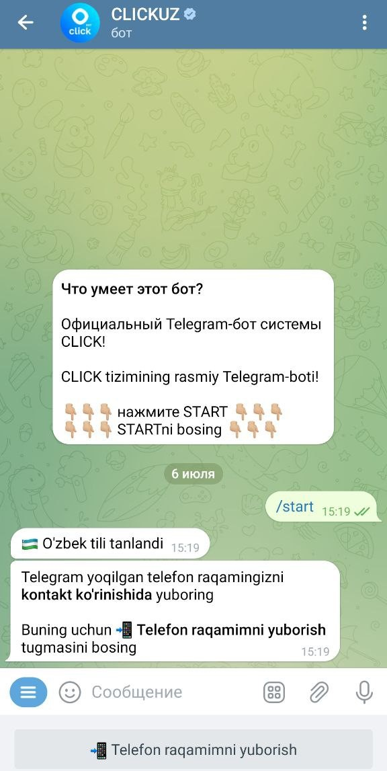 | 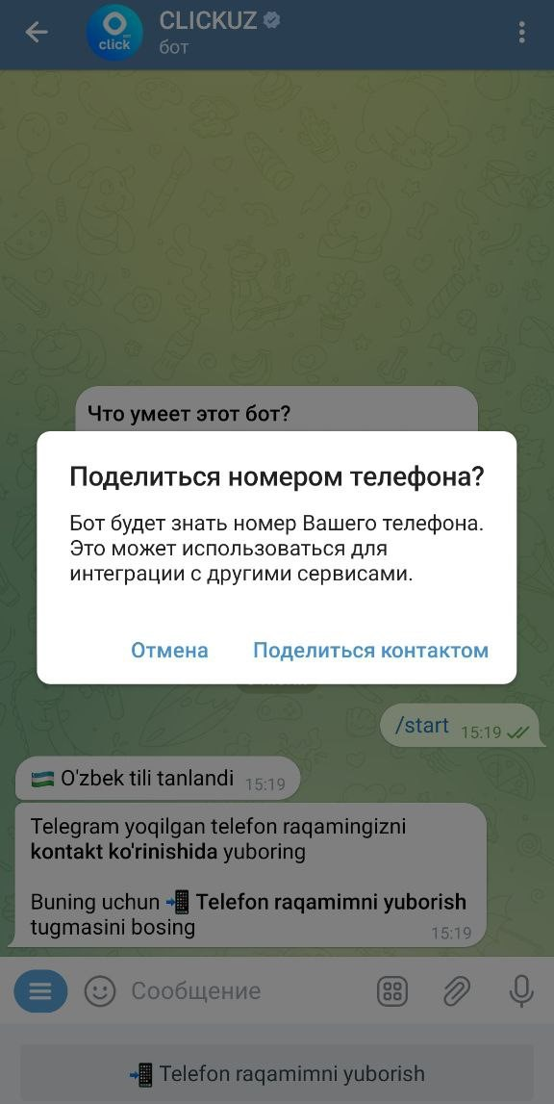
4-rasm – Telefon raqami so’rovi. | 5-rasm – Telefon raqami yuborilganligini tasdiqlash so’rovi.
SMS-kod muvaffaqiyatli kiritilganidan so’ng, Foydalanuvchi CLICK-PIN yordamida Servisni faollashtirishi kerak.
CLICK-PIN – 5 belgili kod bo’lib, uni Foydalanuvchi CLICK tizimida ro’yxatdan o’tkazishda belgilaydi.

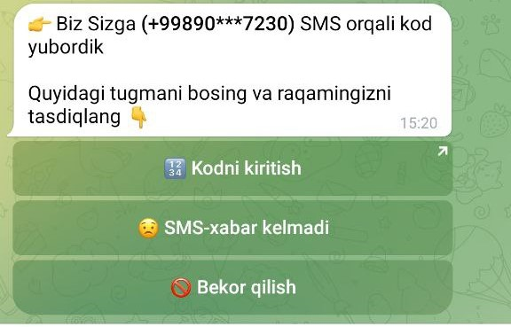 | 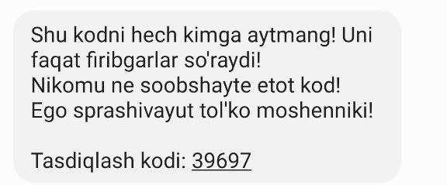
6-rasm – Tasdiqlash kodi so’rovi. | 7-rasm – SMS-xabarnoma namunasi.
Bu muhim! CLICK-PIN Foydalanuvchining plastik kartasiga o’rnatilgan PIN-koddan farq qilishi mumkin!
Agar Siz o’z CLICK-PIN kodingizni unutib qo’ysangiz, uni olib tashlashingiz va qaytadan yangi kodni o’rnatishingiz mumkin.
Bu muhim! CLICK-PIN kodni olib tashlashda, oldingi qo’shilgan barcha kartalar saqlanib qoladi, VISA kartalari bundan mustasno bo’lib, ularni olib tashlash va qaytadan qo’shish kerak. Foydalanuvchi CLICK-hamyonni ro’yxatdan o’tkazishda qayd etilgan tug’ilgan sanani kiritish orqali CLICK-hamyonni (u mavjud bo’lgan holatda) faollashtirishi talab qilinadi.

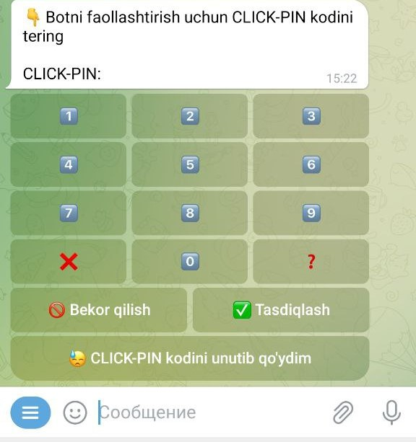 | 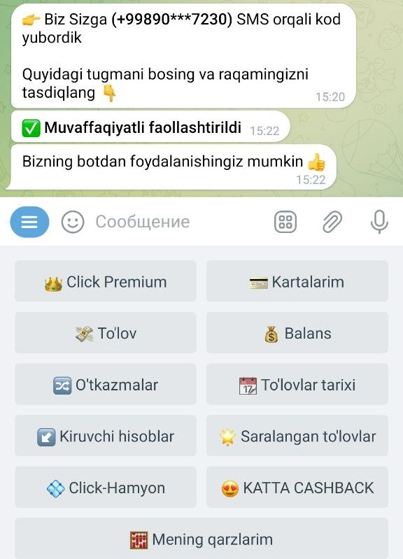
8-rasm – CLICK-PIN so’rovi. | 9-rasm – Servisda Foydalanuvchining muvaffaqiyatli faollashtirilganligini tasdiqlash.
avfsizlikni sozlash (bu muhim!)
Telegram-botda @clickuz ro’yxatdan o’tkazilgandan so’ng, Foydalanuvchida umuman har bir operasiya (to’lov, balans, o’tkazma)dan keyin CLICK-PIN so’rovi ulanishiga alohida e’tibor qaratamiz. Bu Foydalanuvchining pul mablag’lari xavfsizligini ta’minlash uchun amalga oshiriladi.
CLICK-PIN – CLICK tizimida to’lovlarni tasdiqlash uchun foydalaniladigan eng kamida 5 ta raqamdan tashkil topgan kombinasiyadan iborat. O’z CLICK-PIN raqamlarini begona shaxslarga ma’lum qilmang!
Bu muhim! CLICK-PIN yordamida to’lovni tasdiqlash funksiyasini uzib qo’yish tavsiya etilmaydi, chunki ushbu funksiya uzib qo’yilgan holatda, Telegram-bot orqali to’lovlar Foydalanuvchi ishtirokisiz amalga oshirilishi mumkin, bu xavfsiz hisoblanmaydi.
CLICK-PIN bir xil raqamlardan iborat bo’lmasligi kerak, aks holda xavfsizlik maqsadlarida tizim to’lovdan oldin CLICK-PIN almashtirilishini talab qiladi.
Bu muhim! Foydalanuvchining pul mablag’lari tegishlicha saqlanishini ta’minlash maqsadida o’z telefoningizni hech kimga bermang, shuningdek begona qurilmalar (planshet, telefon, kompyuter) orqali o’z Telegram-akkauntingizga kirmaslikni tavsiya etamiz.
Agar Siz CLICK-PIN yordamida to’lovni tasdiqlash funksiyasini uzib qo’yishga qaror qilsangiz, buning uchun quyidagilarni amalga oshirish kerak:

- Sozlash bo’limiga o’tish @clickuz:  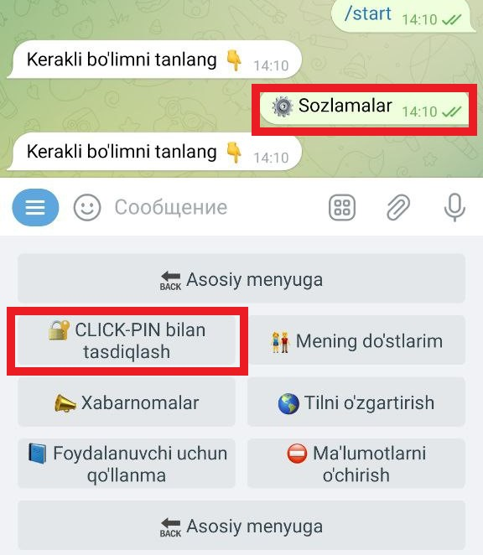 | - «CLICK-PIN bilan tasdiqlash» opsiyasini tanlash:  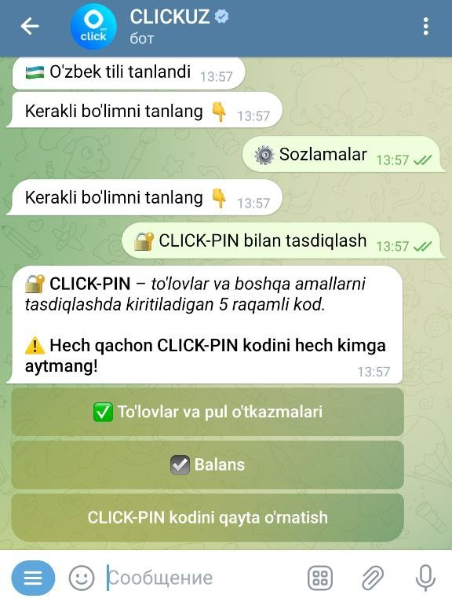
- Siz bajarish davomida CLICK-PIN «To’lovlar» yoki «Balans» tasdiqlanishi uzib qo’yilishini istagan operasiyani tanlash:  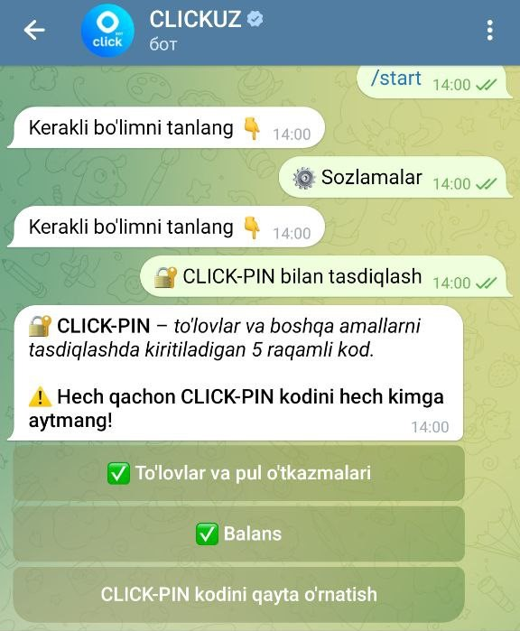 | - CLICK-PIN joriy qilinishi bilan ushbu o’zgarishni tasdiqlash:  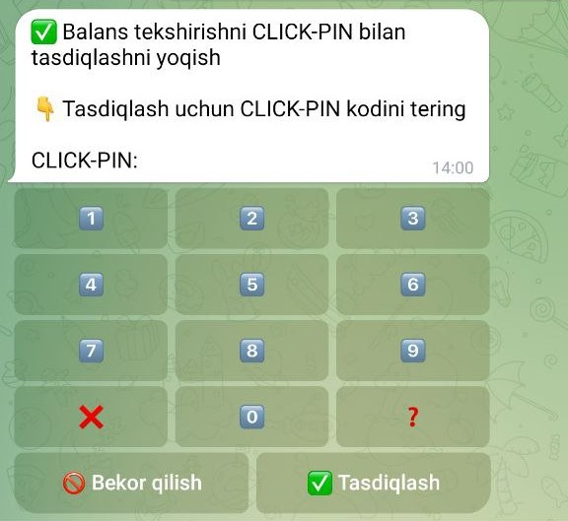

10-13-rasmlar: CLICK-PIN bilan tasdiqlanish ulanishi.

Bundan tashqari, o’z Telegram-akkauntingizning yanada yuqori darajali xavfsizligini ta’minlash uchun quyidagi xavfsizlik sozlanishlarini amalga oshirishni tavsiya etamiz:
- Barcha faol sessiyalarni tekshiring va o’z Telegram-akkauntingizdan begona shaxslar foydalanmasligiga ishonch hosil qiling.
Buning uchun Telegram sozlashga (Settings -» Privacy and Security -» Active Sessions) (Sozlashlar -» Maxfiylik va xavfsizlik -» Faol seanslar) kiring va Sizning sessiyangizga begona shuhbali qurilmalar ulanmaganligiga ishonch hosil qiling.
- O’z akkauntingizga har bir kirishda Telegram kod-paroli so’rovi talab qilinadi hamda akkauntni huquqbuzarlar va begona shaxslardan saqlaydi. Kod-parol so’rovini ulash uchun Telegram sozlashga (Sozlashlar -» Maxfiylik va xavfsizlik -» Kod parol) (Settings -» Privacy and Security -» Passcode Lock) kiring.
- Ikki marta verifikasiya – bu paroldan iborat bo’lib, uni yangi qurilmaga akkauntni ulashda kiritish kerak (SMS faollashuvga qo’shimcha ravishda). (Sozlashlar -» Maxfiylik va xavfsizlik -» Kod parol) (Settings -» Privacy and Security -» Two-Step Verification).
Ushbu funksiyalar o’z Telegram-akkauntingizning yanada yuqori darajali xavfsizligini ta’minlash uchun messendjerning standart to’plami hisoblanadi. Ular umumiy belgilanish bo’yicha uzib qo’yilgan bo’ladi. Agar Siz CLICK-PIN yordamida to’lovlarni tasdiqlash funksiyasini uzib qo’yishga qaror qilsangiz, yuqorida qayd etilgan funksiyalarni ulashni qat’iy tavsiya etamiz!

Click Premium
Quyidagi alohida imkoniyatlarni taqdim qiladigan har oylik obuna:
- Bepul o’tkazmalar. Uzcard/Humo kartalari o’rtasida oyiga 10 mln so’mgacha.
- Telefon uchun 5% gacha keshbek. Uyali operatorlar balansini to’ldirishda yanada ko’proq foyda. Operatorlarda (Beeline, Ucell, Mobiuz, Uzmobile – 2% keshbek, Perfectum – 5% keshbek).
- Ikki karra keshbek. Do’konlar, qahvaxona va restoranlarda to’lov uchun.
- Yuqori keshbek. Kommunal xizmatlar to’lovi va davlat to’lovlari uchun.
- Premium qo’llab-quvvatlash. Tajribali xodimlar har qanday vaziyatda tez yordam beradilar.
- Kartalar bo’yicha tarix. Sizning Uzcard kartalaringiz bo’yicha barcha operasiyalarni bepul aks ettiramiz.
- Bepul identifikasiya. Hamyonga ko’paytirilgan limit va boshqa afzalliklarni oling.
- Oltin mavzu. Faqat Foydalanuvchilar Premiumida ilovalar asosiy ekrani oltin rasmiylashtirishga ega. Ajralib turing!

Obunani ulash uchun “Bir oyga 50 000 so’m uchun ulanish” tugmachasini bosish kerak (14-rasm). Paydo bo’lgan ekranda “Tasdiqlansin” tugmachasini bosish kerak (14a-rasm). Siz avtouzaytirishni ulagan va uzib qo’ygan holda obunani boshqarishingiz mumkin (14b-rasm).
Premium obuna narxi bir oyga 50 000 so’m.

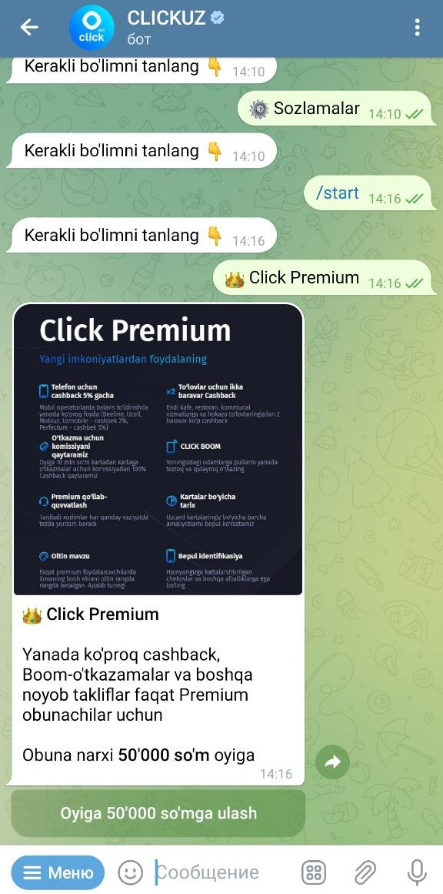 |  | 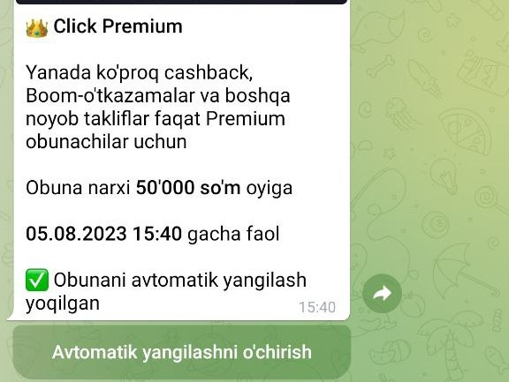  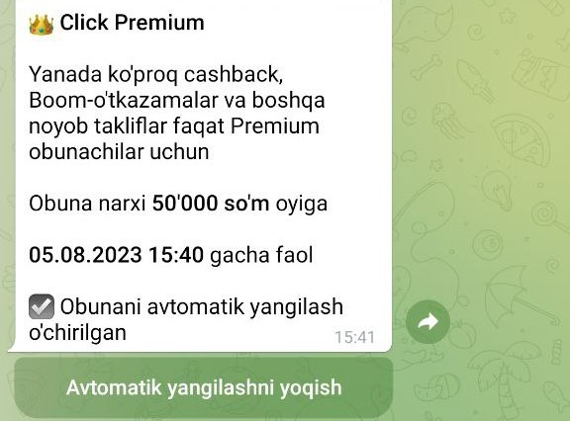
14-rasm: Click Premium. | 14a-rasm: Click Premium obunasi ulanishi. | 14b-rasm: Click Premium obunasini boshqarish.

«Mening kartalarim» bo’limi. Plastik karta va CLICK-hamyonni qo’shish
Ushbu bo’limda Foydalanuvchi o’zidagi mavjud barcha kartalar va CLICK-hamyonni ko’rishi mumkin (agar u ulangan bo’lsa). CLICK-hamyon tanish belgisiz qayd etiladigan boshqa kartalarga nisbatan eng quyida ajratib ko’rsatiladi. Shuningdek, ushbu menyu orqali Foydalanuvchi yangi plastik kartani va CLICK-hamyonni (agar u bo’lmasa) qo’shishi mumkin (“Kartani qo’shish” tugmachasi) (15-rasm).

Kartani qo’shish uchun “Kartani qo’shish” tugmachasi bosiladi (15-rasm), ekran paydo bo’ladi (15a-rasm). «Uzcard / HUMO» tugmachasi bosiladi. Ekran paydo bo’ladi (15b-rasm). Mazkur ekranga karta raqami va uning amal qilish muddati kiritiladi. So’ngra “Kartani qo’shish” tugmachasi bosiladi.

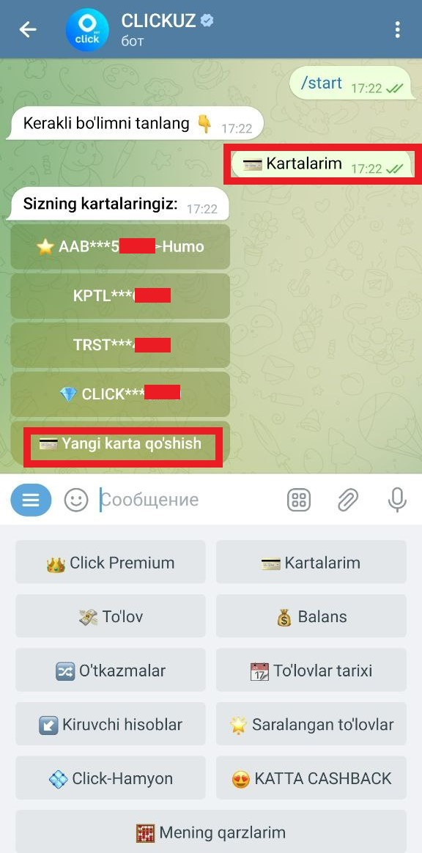 | 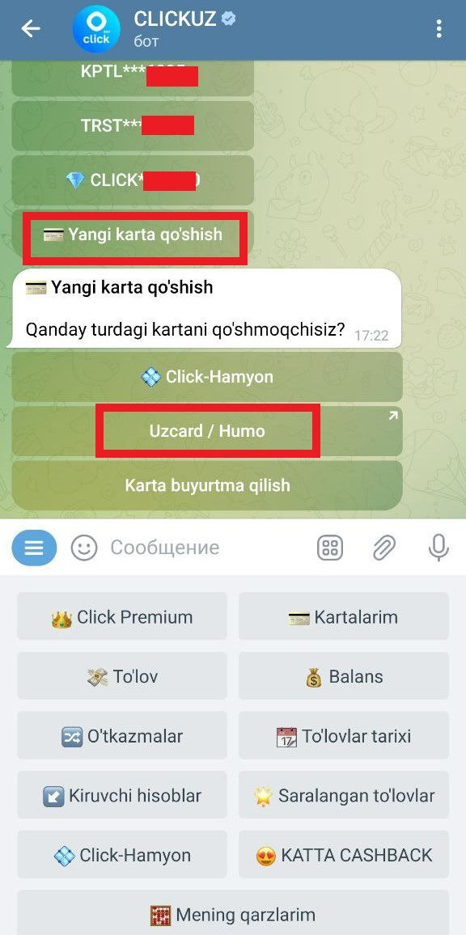 | 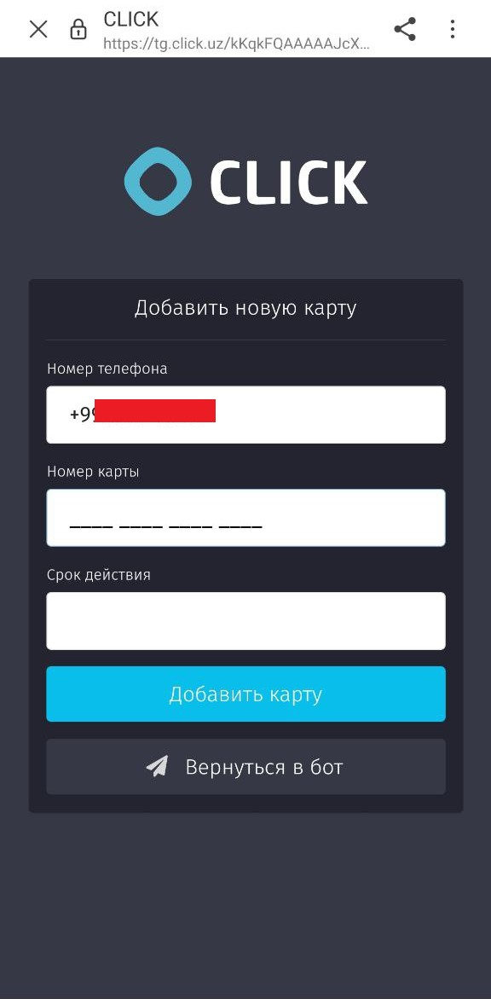
15-rasm – «Mening kartalarim» bo’limi. | 15a-rasm – Kartani qo’shish. | 15b-rasm – Karta to’g’risida axborot.

CLICK-hamyonni qo’shish
CLICK-hamyon – Foydalanuvchining plastik kartasiga biriktirilmagan virtual hisobvaraqdan iborat bo’lib, uni bevosita CLICKUZ Servisida yoki CLICK UP mobil ilovasida mustaqil ravishda ochish mumkin, ushbu hisobvaraq yordamida turli tovarlar va xizmatlarni to’lash hamda undan pul mablag’larini boshqa hamyonlarga o’tkazish va keshbek olish mumkin.
CLICK-hamyonni tashkil qilishdan oldin, Servis Foydalanuvchidan Ommaviy oferta bilan tanishib chiqishni va uni qabul qilishni taklif qiladi, shuningdek CLICK-hamyon imkoniyatlari bilan tanishib chiqishni taklif qiladi (16-rasm).
Hujjatlar bilan tanishib chiqish Foydalanuvchi havola bo’yicha o’tishni tasdiqlaganidan so’ng yuz beradi (17-rasm). Taklif qilingan hujjatlar bilan tanishib chiqqanidan so’ng (18-rasm), Foydalanuvchi Ommaviy ofertani qabul qilishi mumkin (19-rasm). CLICK-hamyon tashkil qilinishini yakunlash uchun Foydalanuvchiga kun/oy/yil formatida tug’ilgan sanasini kiritish taklif etiladi (20-rasm).
Bu muhim! Aktual tug’ilgan sanani qayd etish kerak, chunki u hamyondan foydalanish imkoniyati yo’qotilgan holatda ushbu hamyonni tiklash uchun talab qilinadi. Umuman CLICK Foydalanuvchilariga Light maqomi hamyoni ochiladi.

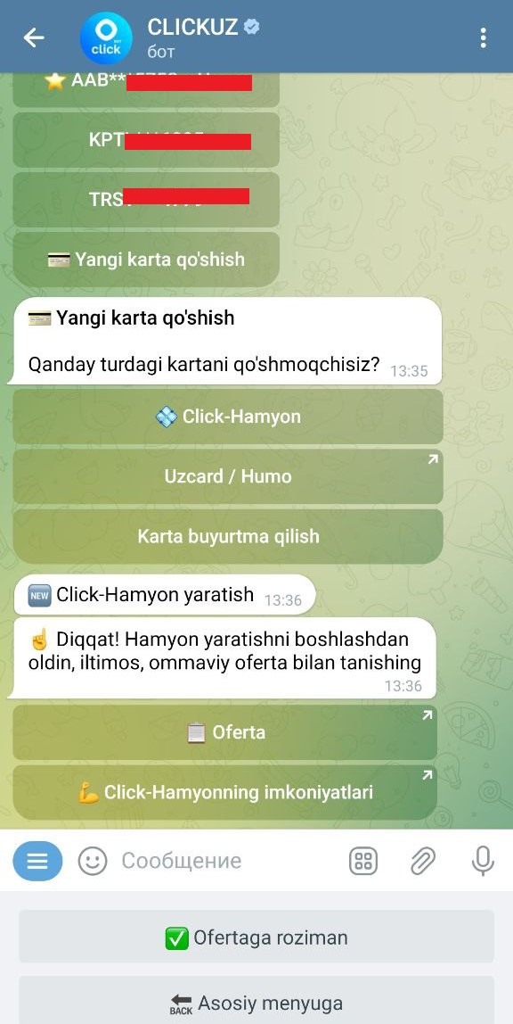 | 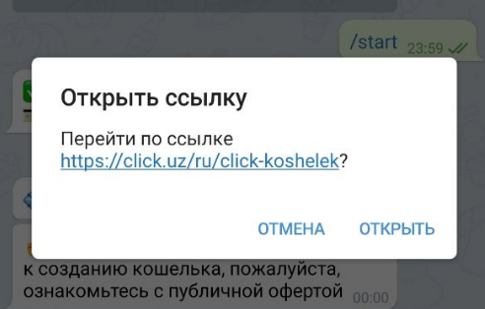  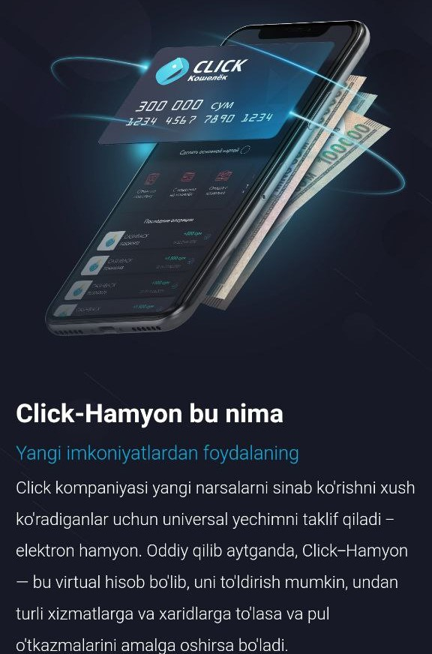
16-rasm – Hamyonni tashkil qilish. | 17-18-rasmlar – Hujjatlar bilan tanishib chiqish.

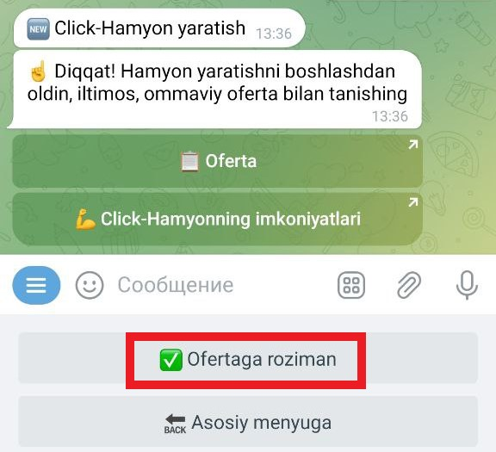 | 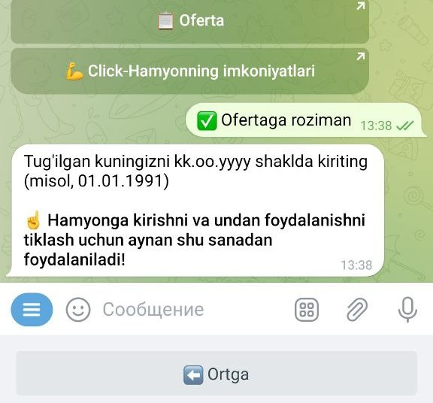
19-rasm – Ofertani qabul qilish. | 20-rasm – Tug’ilgan sanani kiritish.

Tug’ilgan sana kiritilganidan so’ng, Servis Foydalanuvchini Light maqomli hamyon muvaffaqiyatli tashkil qilinganligi bilan tabriklaydi va hamyon hisobvarag’i to’ldirilishini taklif qiladi (21-rasm).

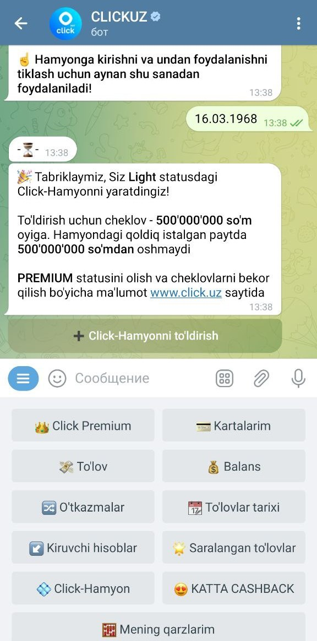

21-rasm – CLICK-hamyon muvaffaqiyatli tashkil qilinganligi to’g’risida xabarnoma.

CLICK tizimida ikki turdagi elektron hamyondan foydalaniladi:
- Light;
- Premium.

Hamyonlar o’rtasidagi farqlar quyidagicha:

Light Premium
Uzcard va HUMO kartasidan CLICK-hamyonni to’ldirish 0% 0%
CLICK-hamyondan boshqa CLICK-hamyonga o’tkazma 0% 0%
CLICK-hamyondan kartaga o’tkazma 1,5% 1,5%
Maksimal tranzaksiya miqdori 300 ming 30 mln.
Hamyon hisobvarag’idagi qoldiq, eng ko’pi bilan 1,65 mln. 500 mln.

Premium turidagi elektron hamyondan foydalanish uchun Siz identifikasiyadan o’tishingiz kerak. Click UP mobil ilovasida identifikasiyadan o’tish mumkin (OS Android uchun Click UP ilovasidan foydalanishga doir yo’riqnomaning 4.2.1-bandi).

CLICK-hamyonni to’ldirish
CLICK-hamyonni quyidagi ikki usul yordamida to’ldirish mumkin (22-rasm):

- plastik kartadan mablag’lar o’tkazmasi;
- boshqa hamyondan mablag’lar o’tkazmasi.
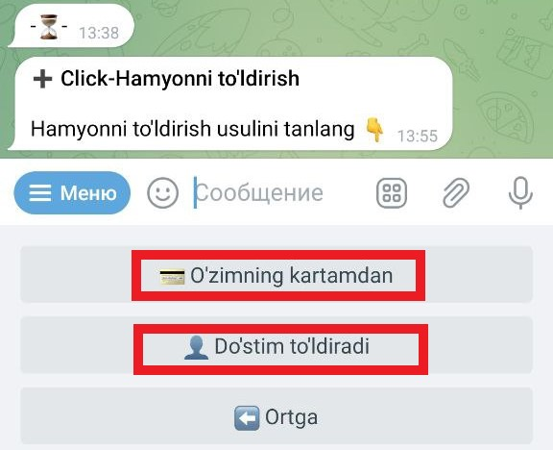
22-rasm – CLICK-hamyon to’ldirilishi.

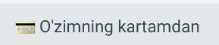 (“O’z kartadan”) menyu bandi tanlangan holatda, Sizga pul mablag’lari qaysi kartadan chegirib olinishini tanlash imkoniyati taqdim qilinadi (agar bir necha plastik kartalardan foydalanilsa) (23-rasm). Asosiy karta yulduzcha bilan qayd etiladi, to’lovda pul mablag’lari ushbu kartadan chegirib olinadi. “Mening kartalarim” ro’yxatidan istalgan kartani asosiy karta sifatida tanlab olish mumkin.

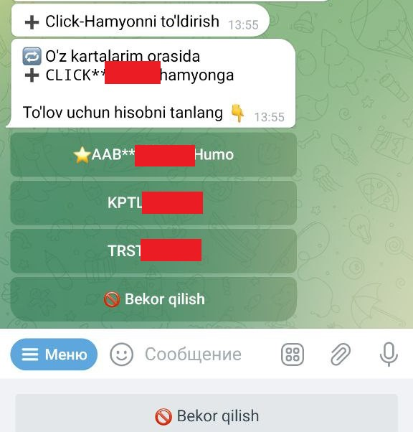
23-rasm – CLICK-hamyon to’ldirilishi: chegirma uchun plastik kartani tanlash.

Kartadan hamyonni to’ldirish quyidagi ravishda amalga oshiriladi:

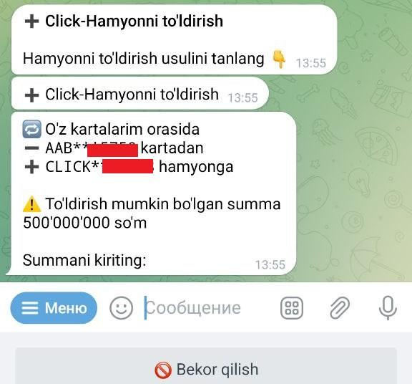 | 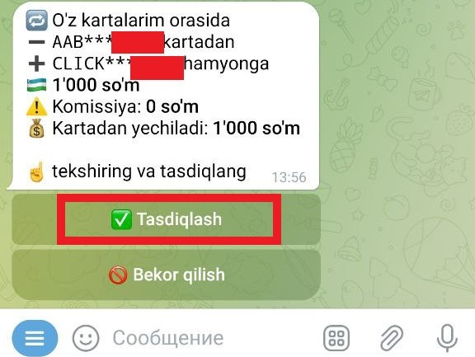
24-rasm – Chegirma uchun kerakli summani kiritish. | 25-rasm – Pul mablag’lari chegirmasini tasdiqlash.
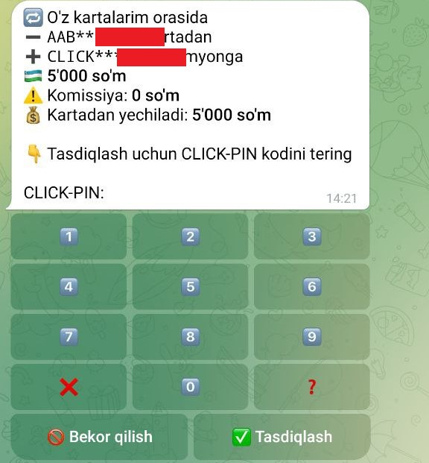 | 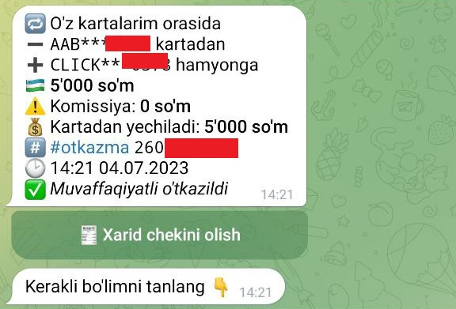
26-rasm – CLICK-PIN dan chegirmani tasdiqlash. | 27-rasm – Pul mablag’lari muvaffaqiyatli chegirib olinganligi to’g’risida xabarnoma.
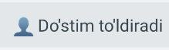 (“Do’st to’laydi”) menyu bandi tanlangan holatda, ekranda “Har qanday CLICK Foydalanuvchi O’TKAZMALAR bo’limi orqali Sizning CLICK-hamyoningizga o’tkazmani amalga oshirishi mumkin” xabarnomasi, shuningdek Sizning CLICK-hamyoningiz raqami aks ettiriladi (28-rasm).

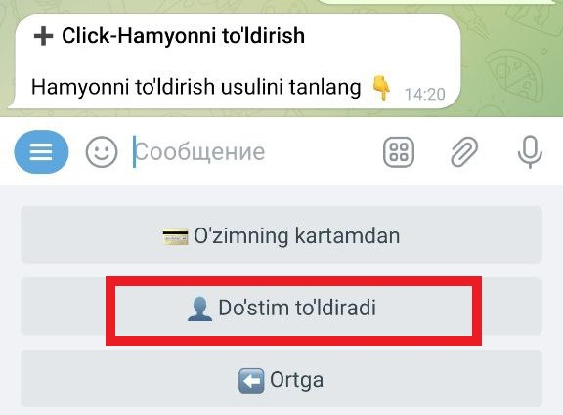
28-rasm – CLICK-PIN dan chegirmani tasdiqlash.

O’TKAZMALAR bo’limi orqali CLICK-hamyonni to’ldirish uchun mazkur Yo’riqnomaning 8.3-bandiga murojaat qiling.

Plastik kartani buyurtma qilish
“Mening kartalarim” bo’limiga klikda, Foydalanuvchi “Karta qo’shilsin” bo’limidan foydalanish imkoniyatiga ega bo’ladi. Servis ushbu bo’lim tanlovi Foydalanuvchiga (HUMO\UZCARD plastik kartalari va CLICK-hamyon hisobvarag’ini ochishdan tashqari) yana qo’shimcha xizmatlarni ham taqdim qiladi:
- Kartani buyurtma qilish.

Plastik kartani buyurtma qilish
“Kartani buyurtma qilish”da Foydalanuvchiga quyidagi turdagi kartalarni tanlash taklif qilinadi:
- UZCARD yoki HUMO (27-rasm).
So’ngra Foydalanuvchi kartani buyurtma qilish uchun o’z hududini (tuman / shahar) tanlaydi (28-rasm). Shundan so’ng, plastik kartochka ochish uchun Bankni tanlash taklif qilinadi. Foydalanuvchiga hudud va karta turiga qarab (HUMO/UZCARD), plastik kartochka ochish uchun turli Banklar taklif qilinadi. Masalan, Toshkent shahar hududi va UZCARD turidagi karta uchun quyidagi banklardan foydalanish mumkin:
- Asia Alliance Bank.

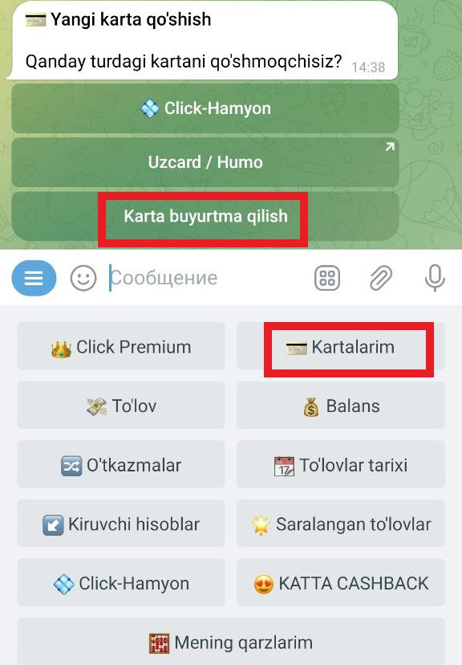 | 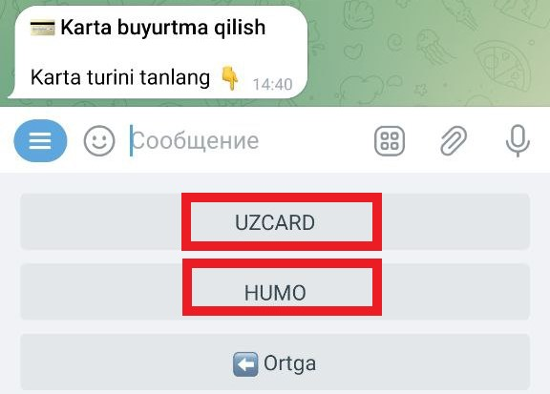 | 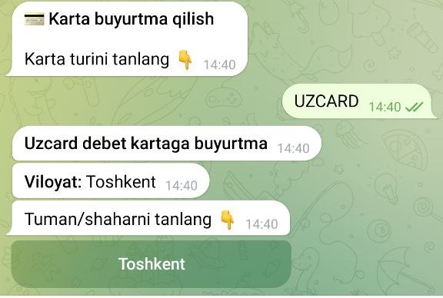
26-28-rasmlar – «Kartani buyurish» tartib-taomili.

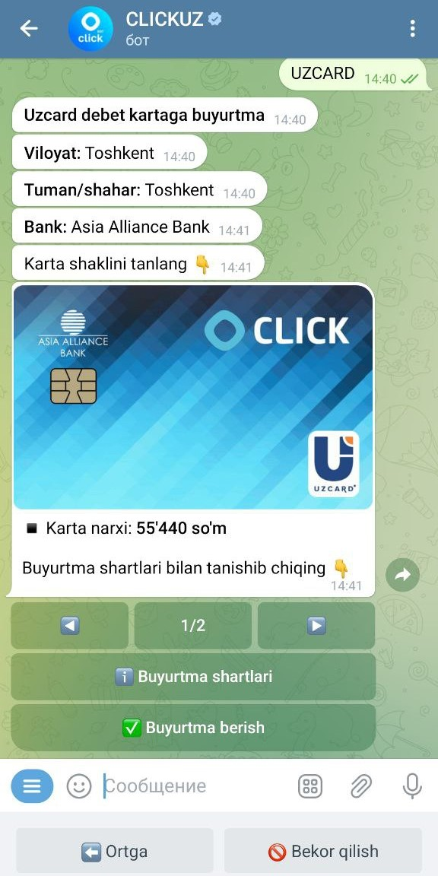 | 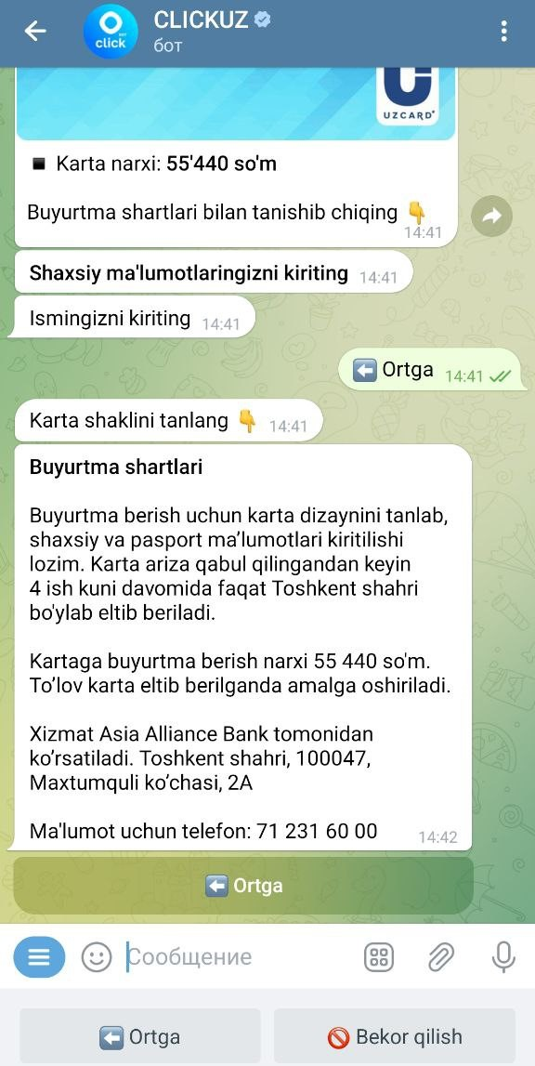
29-30-rasmlar – Buyurtma qilishda karta dizaynini tanlash va Buyurtma shartlari.
“Kartani buyurtma qilish” tanlangan holatda Foydalanuvchi “Buyurtma shartlari” bilan tanishib chiqishi, so’ngra Bot tomonidan talab qilinadigan kerakli rekvizitlarni (shaxsiy ma’lumotlar, pasport ma’lumotlari, telefon raqami va h.k.) to’ldirishi kerak va shundan so’ng buyurtma rasmiylashtiriladi. Shuningdek, Foydalanuvchi karta dizaynini tanlash imkoniyatiga ega bo’ladi (29-rasm). Karta narxi va buyurtma shartlari ekranda taqdim qilingan (30-rasm).

«To’lov» bo’limi
Ushbu menyuda (31-rasm) Foydalanuvchi quyidagi toifalardan to’lov uchun foydalanish imkoniyatiga ega bo’ladi:

- Mening uyim | - Aviabiletlar | Shuningdek, qo’shimcha opsiyalar bor:
- Mobil operatorlar | - Internet-paketlar
- Internet-provayderlar | - Televideniye | - Rekvizitlar bo’yicha to’lov
- Telefoniya | - Kreditni so’ndirish | - Kvitansiyani buyurtma qilish
- Kommunal to’lovlar | - Xosting va domenlar | - Testlar uchun
- Internet servislar | - Xayriya | - Asosiy to’lov uchun
- Soliqlar | - Davlat to’lovlari va Davlat Yo’l harakati xavfsizligi xizmati (DAI)
- Ta’lim | - Sog’liq
- Hordiq va dam olish | - Sug’urtalash
- Taksi | - Xalqaro servislar
- Transport va parkovka | - Xorijiy mobil operatorlar

Tanlangan toifalardan istalgan biri bo’yicha xizmatlar to’lovi uchun Foydalanuvchi mazkur Servisdagi mavjud yo’riqnomalarga amal qilishi kerak.

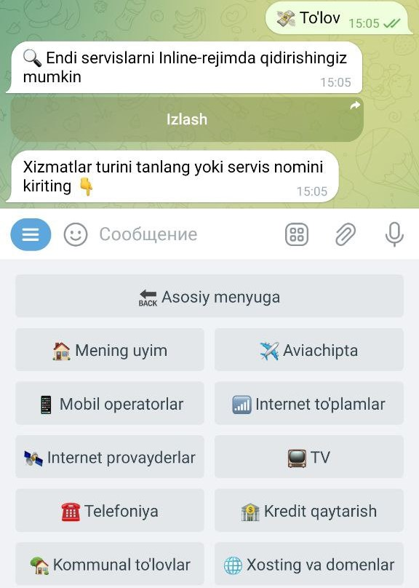
31-rasm – «To’lov» bo’limi menyusi.

Shuningdek, “To’lov” bo’limida Foydalanuvchi “Mening uyim” xizmatidan foydalanishi mumkin bo’lib, u kommunal to’lovlar bo’yicha barcha shaxsiy hisobvaraqlar raqamlarini bir joyda to’plash imkonini beradi. Buning uchun “Yangi uyni qo’shish” opsiyasini tanlash, uning nomini kiritish va to’lov amalga oshiriladigan (kommunal to’lovlar, telefoniya, internet, televideniye, soliqlar, jarimalar va h.k.) xizmatlar uyiga biriktirish kerak (32-rasm). Agar “Mening uyim” xizmati mavjud bo’lsa, kommunal xizmatlar uchun har oylik chiqim va barcha shaxsiy hisobvaraqlar aks ettiriladi. Foydalanuvchi bir necha uylarni qo’shishi va har biriga muayyan servislarni biriktirishi mumkin. Har bir uyga nom berish va uni o’zgartirish mumkin. “Mening uyim” bo’limi, qalam grafasi (32-rasm).
“Mening uyim” xizmati Servisning oxirgi yangilanishida yanada qulayroq bo’lib, quyidagilarni amalga oshirish imkonini beradi:
- bir tugmacha yordamida barcha xizmatlarni to’lash;
- har oylik chiqimlarni kuzatib borish;
- to’lanadigan xizmat bo’yicha balansni kuzatib borish.
Uyni sozlashlar uy nomini o’zgartirish va Foydalanuvchiga keraksiz uyni olib tashlash imkonini beradi.

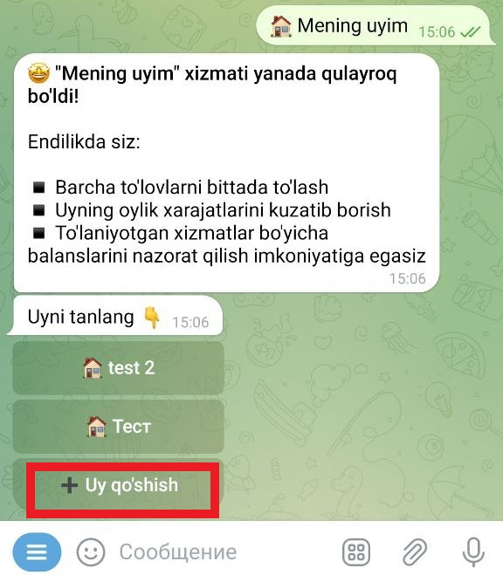 | 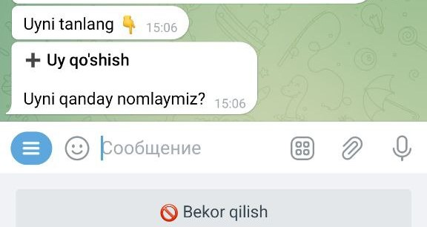 | 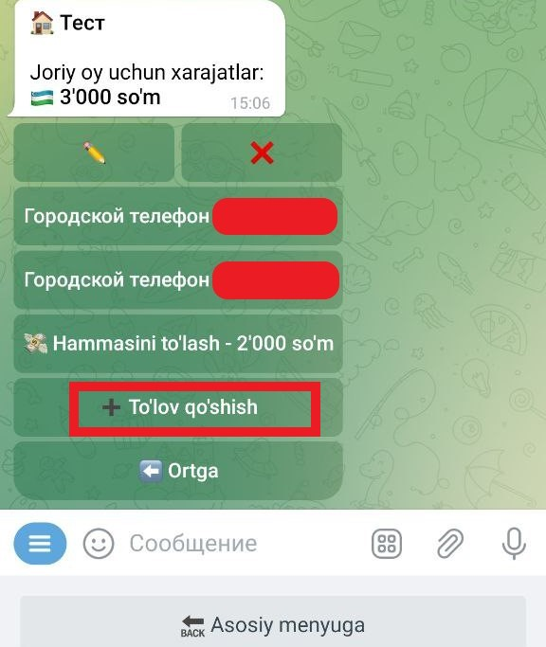
32-rasm – «Mening uyim» xizmati bilan ishlash.
Misol sifatida “Shahar telefoni” qo’shilgan servis uchun to’lov algoritmini ko’rib chiqamiz (33-rasm).

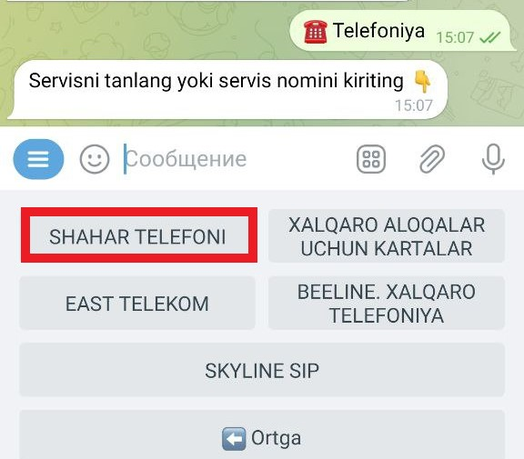 | 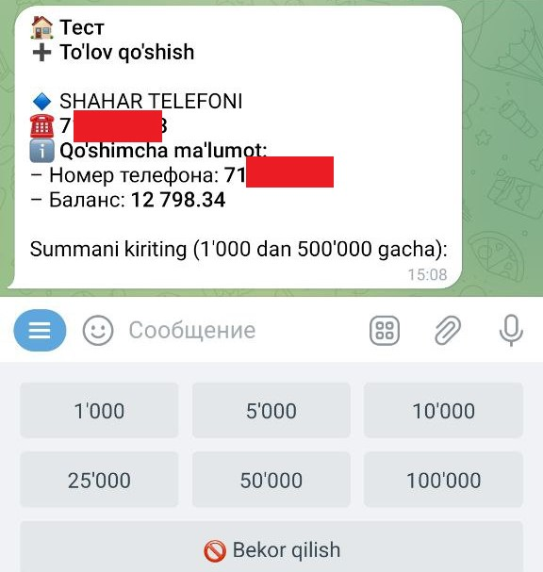 | 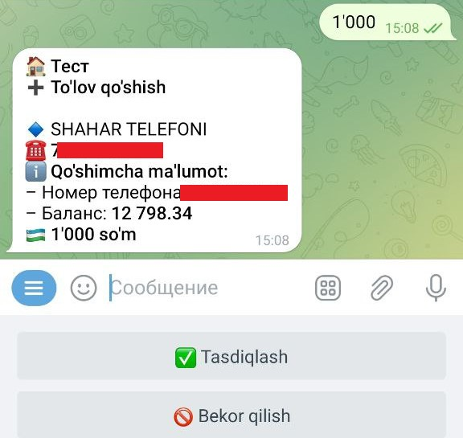
33-rasm – Servis to’lovi.
33a-rasmda “Mening uyim”ga kiritilgan bir necha servislar uchun to’lovni qanday tarzda bir vaqtda amalga oshirish mumkinligiga misol keltirilgan. Buning uchun “Barchasi uchun to’lov” tugmachasini bosish kerak (33a-rasm). Bunda, to’lanadigan kartani tanlash mumkin. To’lovdan so’ng Siz fiskal chek olasiz.
Agar faqat bitta servis uchun to’lovni amalga oshirish kerak bo’lsa, ushbu servisning “Shahar telefoni” nomi tugmachasini bosish kerak (Misol) (33a-rasm). So’ngra to’lovni amalga oshirish kerak (33b-rasm). Bunda, to’lanadigan kartani tanlash va to’lov summasini o’zgartirish mumkin. To’lovdan so’ng Siz fiskal chek olasiz.
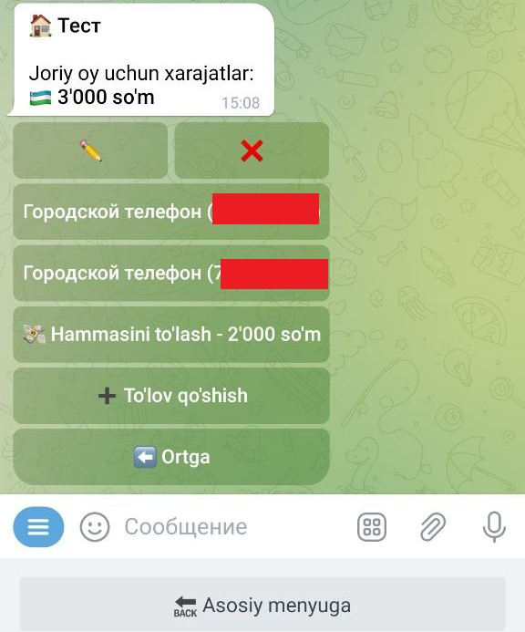 | 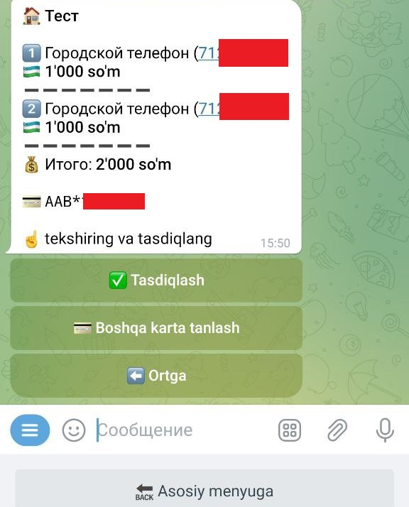 | 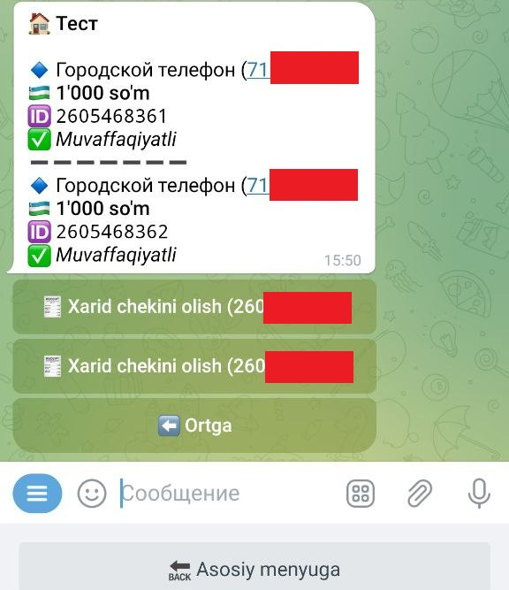
33a-rasm – Ikkita shahar telefoni uchun to’lov (Misol).
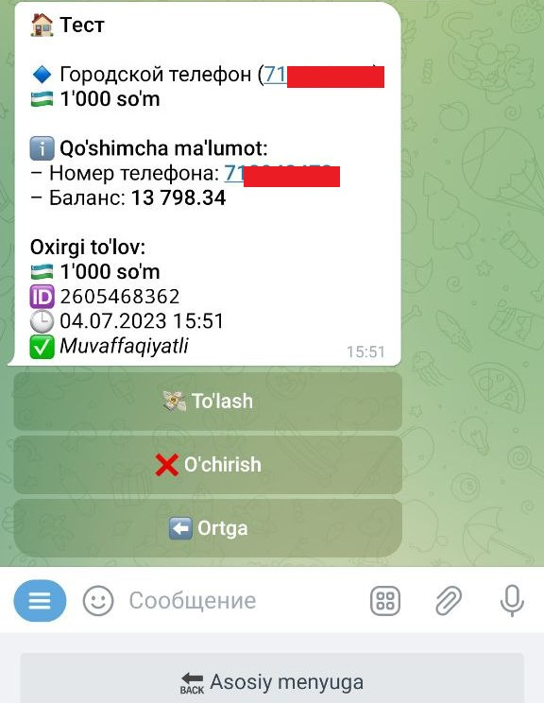 | 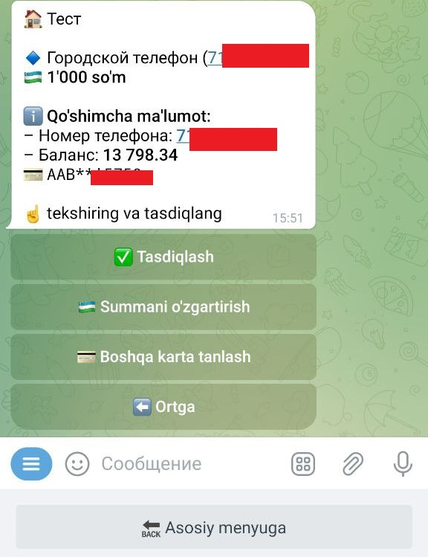 | 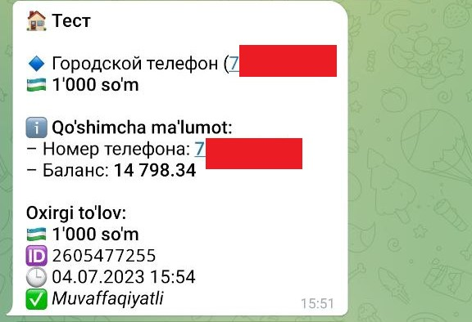
33b-rasm – Faqat bitta shahar telefoni uchun to’lov (Misol).
33v-rasmda samolyotga biletni qanday sotib olish mumkinligiga misol keltirilgan.
Samolyotga biletni sotib olishda quyidagilarni amalga oshirish kerak:
- Yo’nalishni qayd etish, bilet faqat borish joyiga yoki borish joyiga va qaytib kelish uchun kerak;
- Uchib borish punktini va uchib kelish punktini qayd etish;
- Uchish (borish va qaytish) sanasini qayd etish;
- Yo’lovchilar sonini qayd etish (yo’lovchilar soni – va + chap va o’ng tomondan o’zgaradi);
- Tizim tomonidan taklif qilingan variantlardan biletni tanlash;
- Ismini qayd etish;
- Familiyasini qayd etish;
- Xorijiy pasport seriyasi va raqamini qayd etish;
- Berilgan sanani qayd etish;
- Pasportning amal qilish sanasini qayd etish;
- Telefon raqamini qayd etish;
- Elektron pochta manzilini qayd etish;
- Biletni bronlab qo’yish.

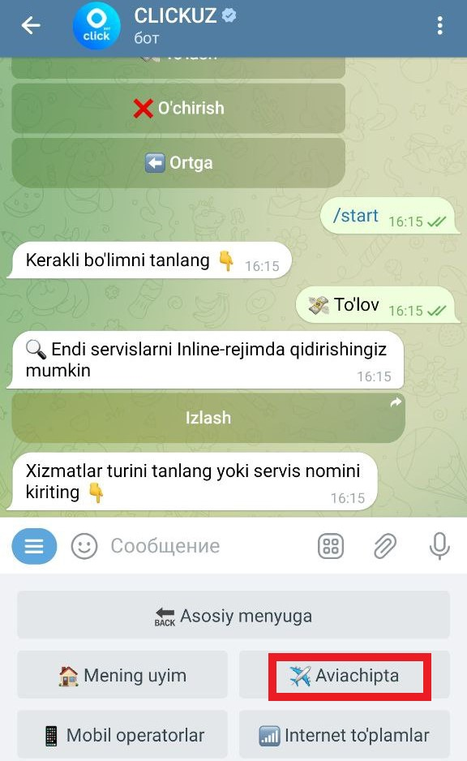 | 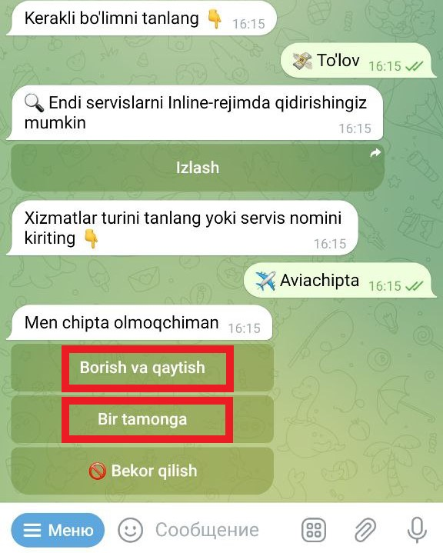 | 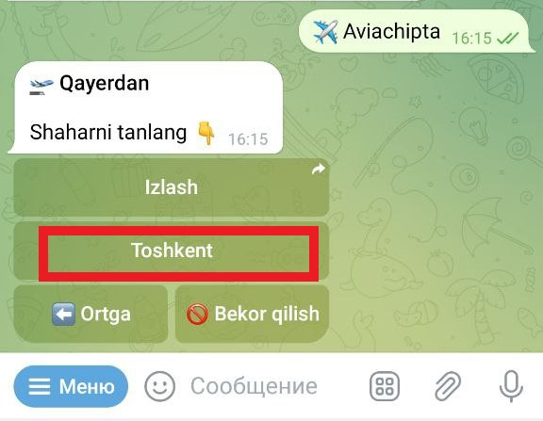
«Aviabiletlar» bandini tanlash. | Parvoz yo’nalishini tanlash. | Uchib ketish punktini tanlash.
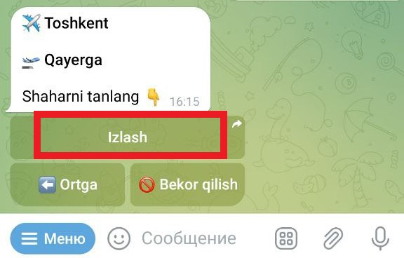 | 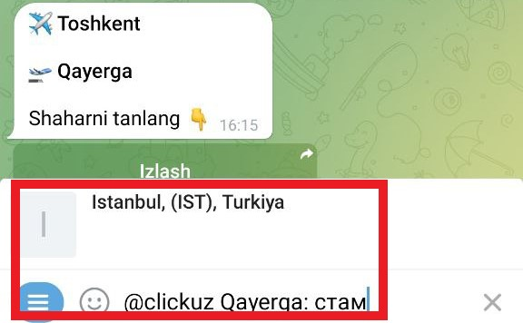 | 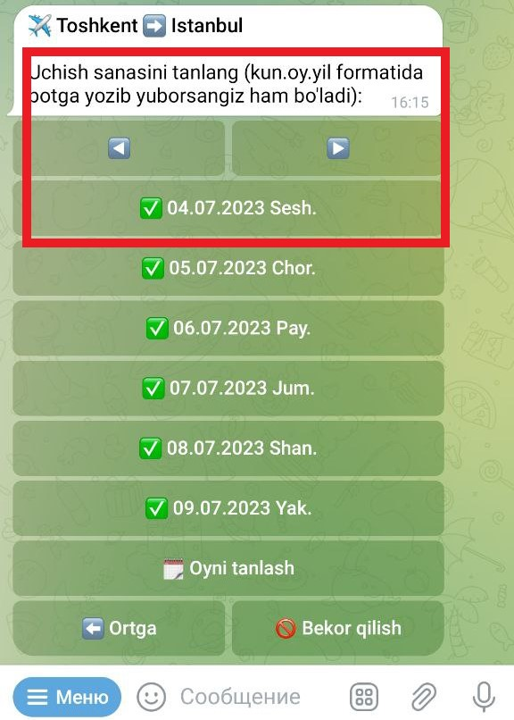
Uchib kelish punktini tanlash. |  | Uchib ketish sanasini tanlash.
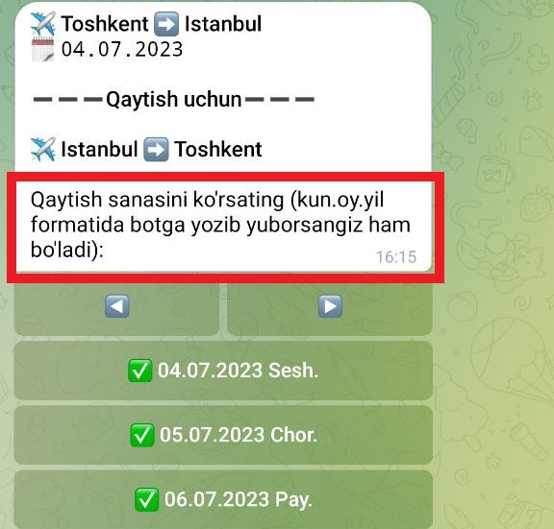 | 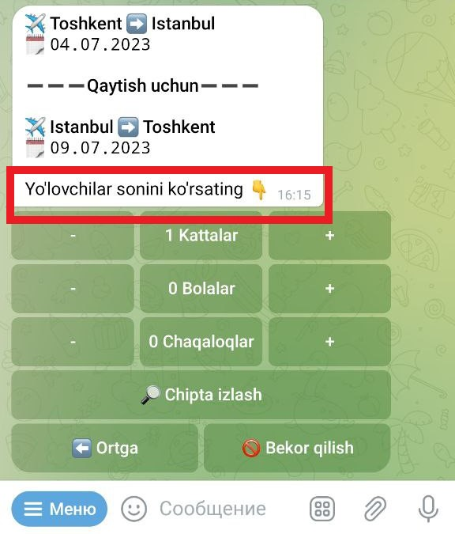 | 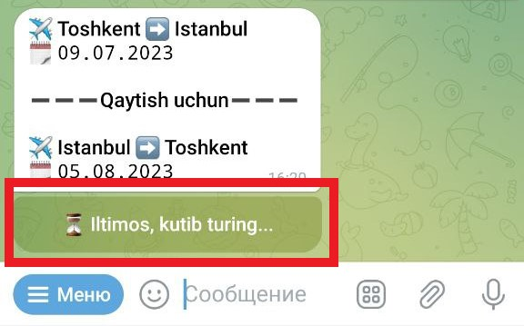
Orqaga qayta uchish sanasini tanlash. | Yo’lovchilar sonini tanlash. | Tizim biletlarni izlaydi.
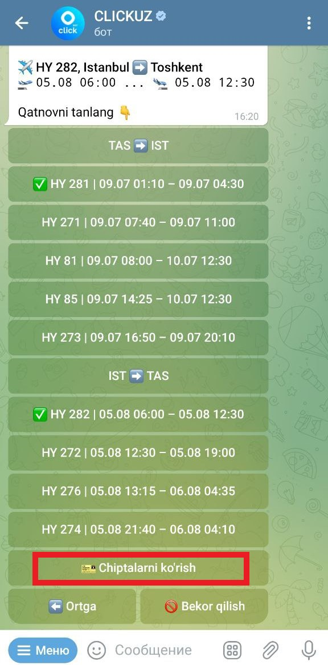 | 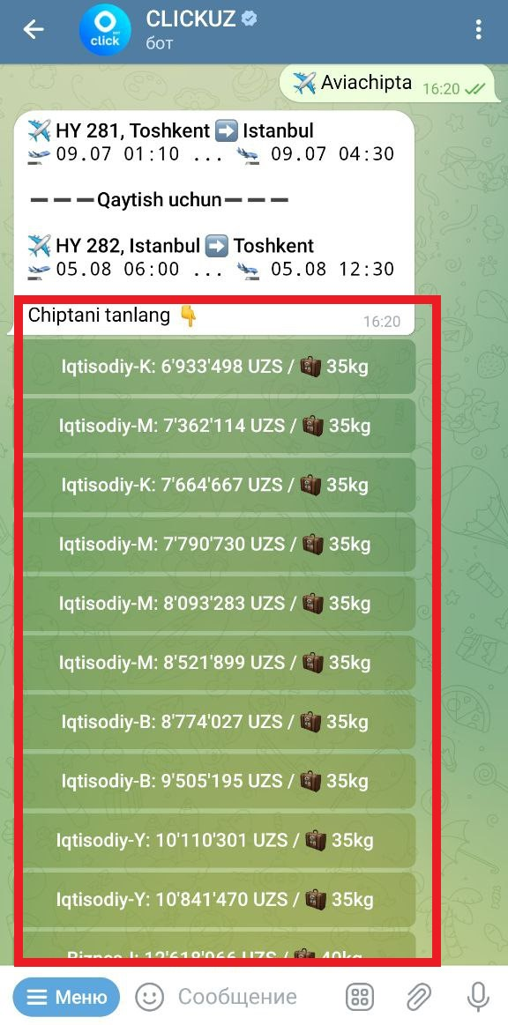 | 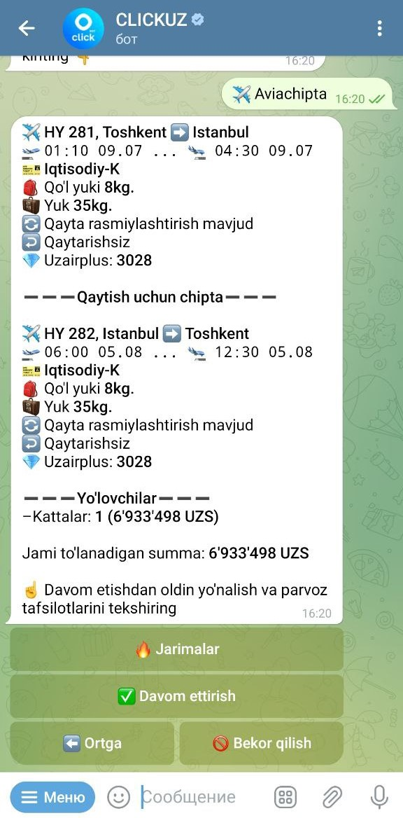
Tizim barcha topilgan biletlar aks ettirilishini taklif qiladi. | Tizim topilgan biletlardan bilet tanlanishini taklif qiladi. | Ism-sharif qayd etilishi kerak.
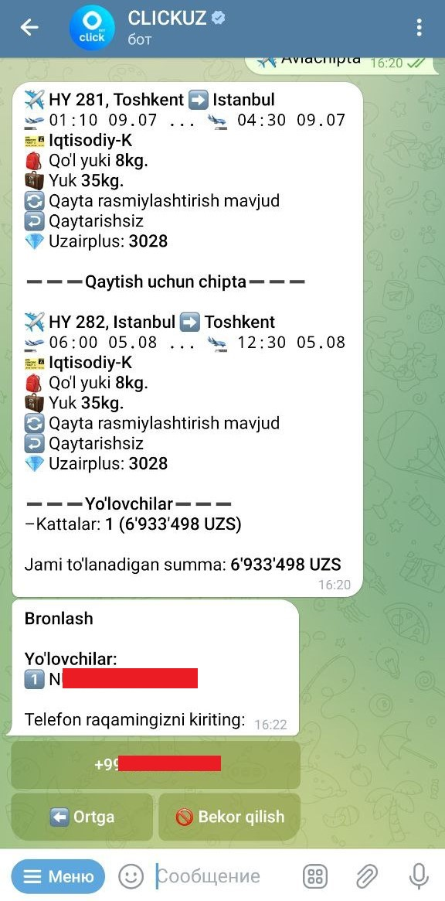 | 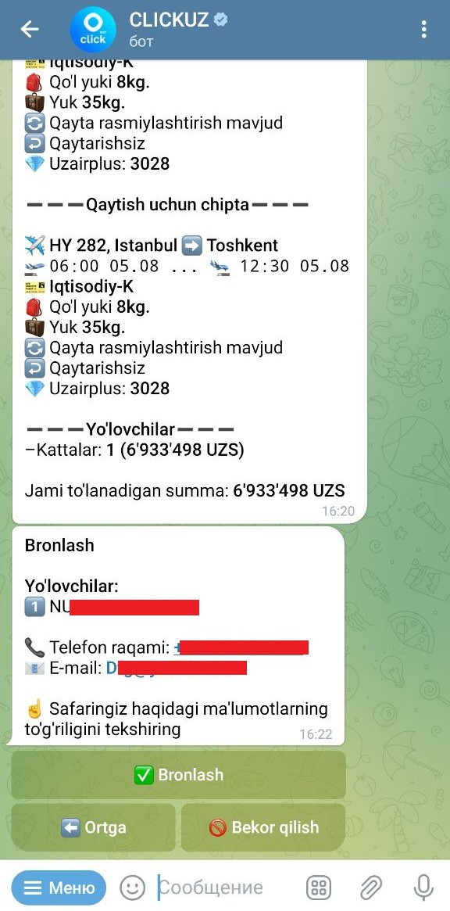 | 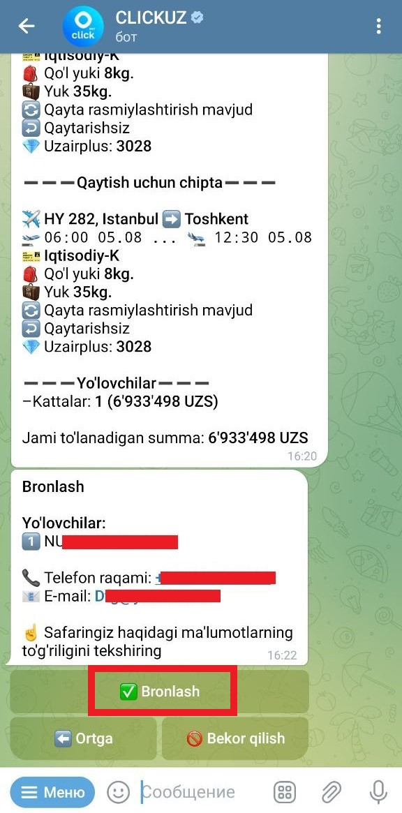
Xorijiy pasport seriyasi va raqami qayd etilishi kerak. | O’z elektron pochta qayd etilishi kerak. | Biletni bronlash.
33v-rasm – Samolyotga biletni xarid qilish (Misol).
O’tkazilgan to’lovlar to’g’risida kvitansiya olish zarur hollarda, «Kvitansiyani buyurtma qilish» funksiyasidan foydalanish mumkin. Ushbu funksiyadan «To’lov» bo’limida foydalanish mumkin.
33g-rasmda to’lov to’g’risida kvitansiya so’rovnomasiga misol keltirilgan (To’lov elektr energiya uchun amalga oshirilgan).
Buyurtma qilishda to’lov amalga oshirilgan servisni tanlash va tegishli to’lovni tanlash kerak. So’ngra kvitansiyani elektron hujjat shaklida PDF formatida yuklab olish mumkin.

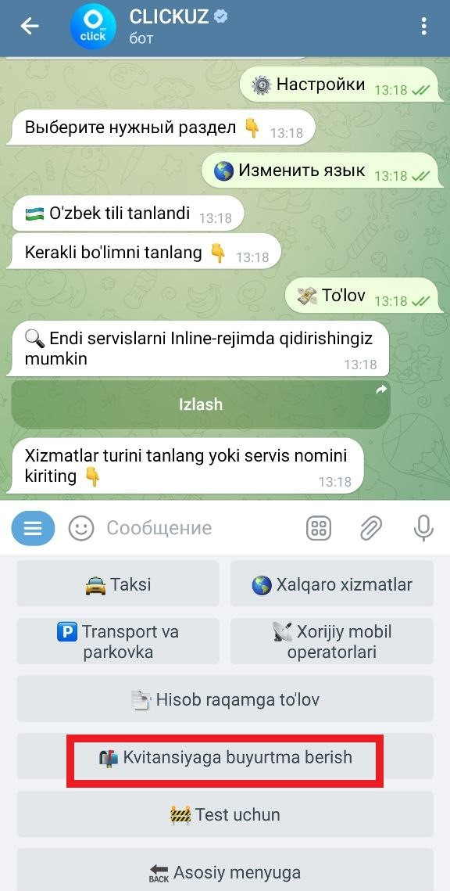 | 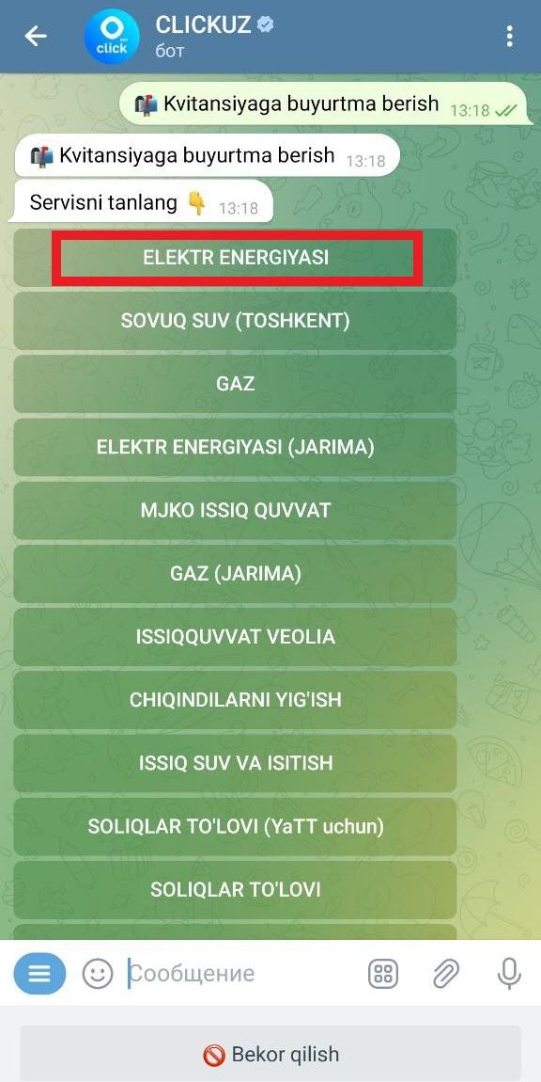 | 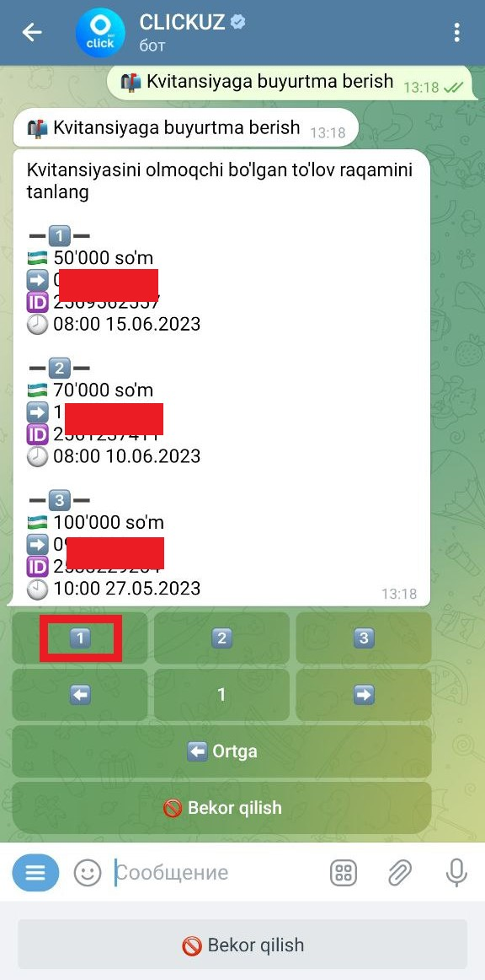
«Kvitansiyani buyurtma qilish» bandini tanlash. | «Elektr energiya» bandini tanlash. | Kvitansiya talab qilinadigan to’lovni tanlash.
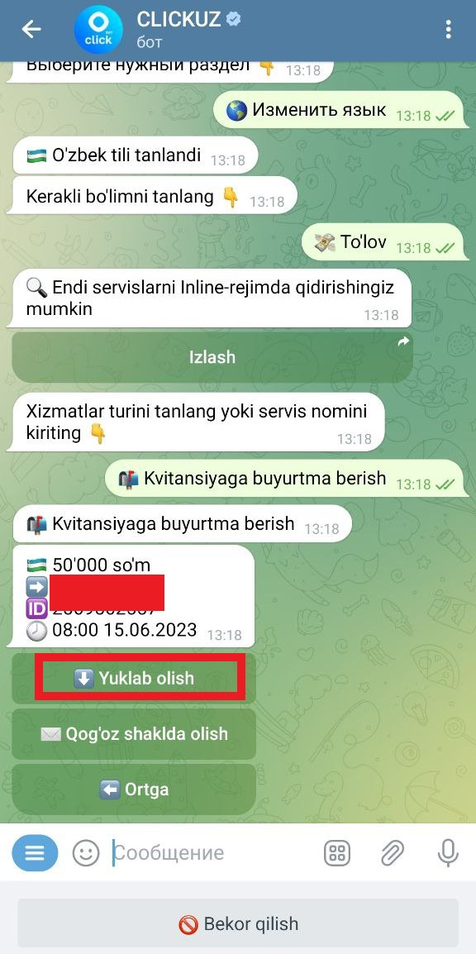 | 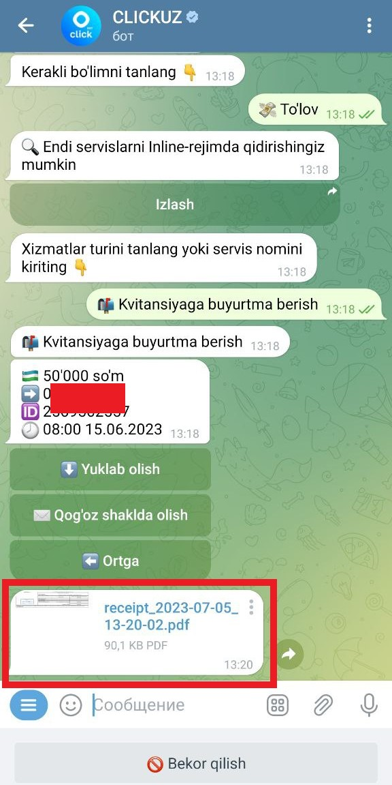
Kvitansiyani yuklab olish. | Kvitansiyali fayl.
33g-rasm – To’lov to’g’risida kvitansiya olish (Misol).
«Rekvizitlar bo’yicha to’lov» funksiyasidan foydalanib, to’lovni oluvchining hisob-kitob hisobvarag’idan foydalanilgan holda amalga oshirish mumkin.
33d-rasmda rekvizitlar bo’yicha to’lovga misol keltirilgan.

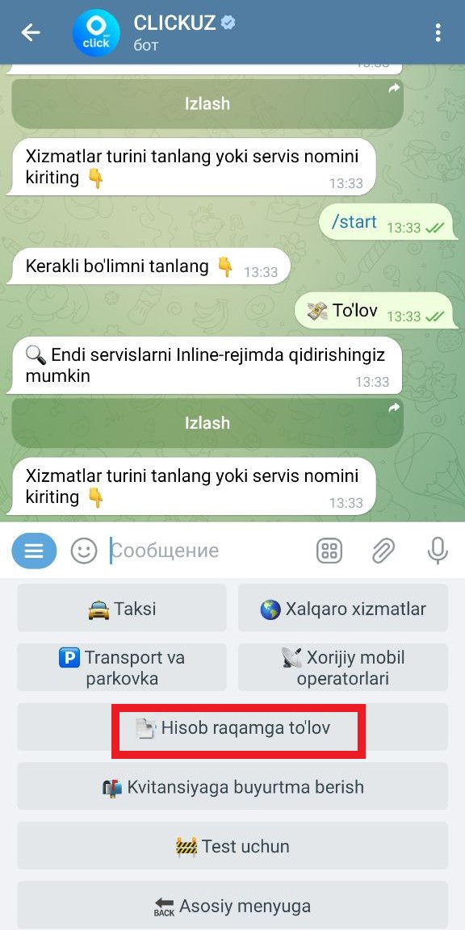 | 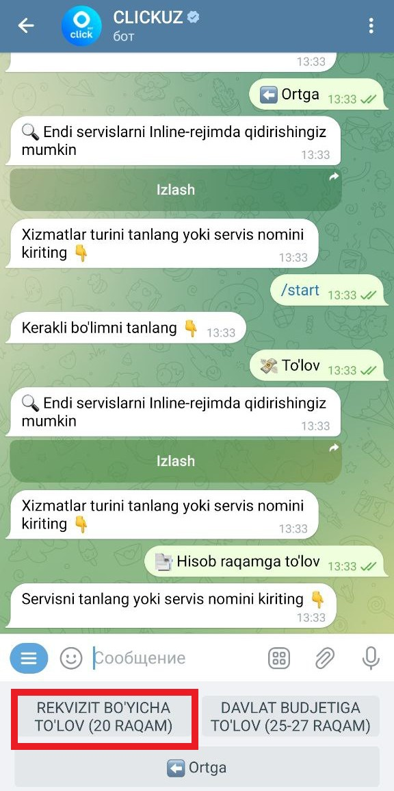 | 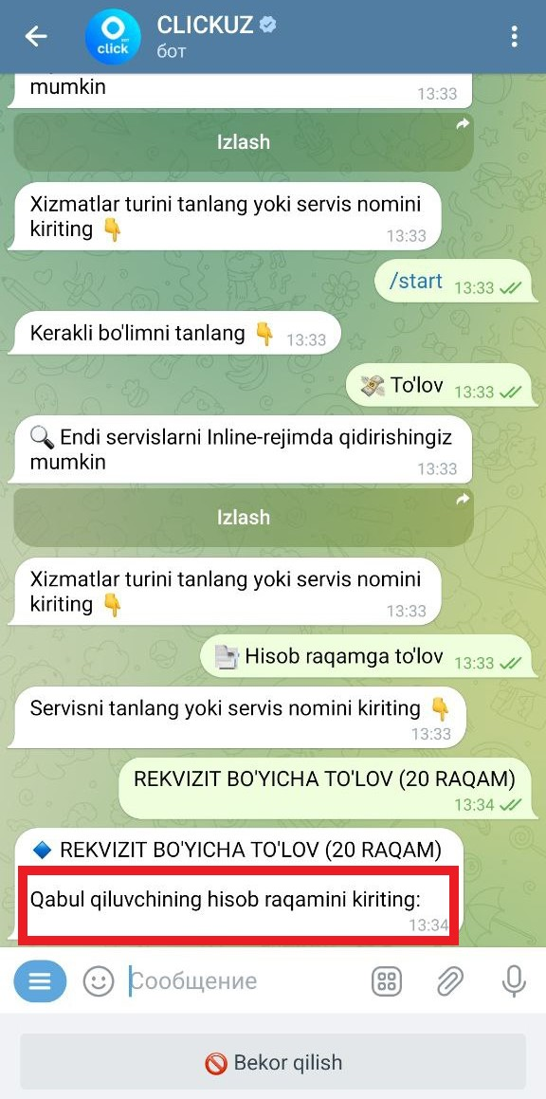
«Rekvizitlar bo’yicha to’lov» funksiyasini tanlash. | «Hisob-kitob hisobvarag’iga to’lov» funksiyasini tanlash. | Oluvchining hisob-kitob hisobvarag’ini qayd etish.
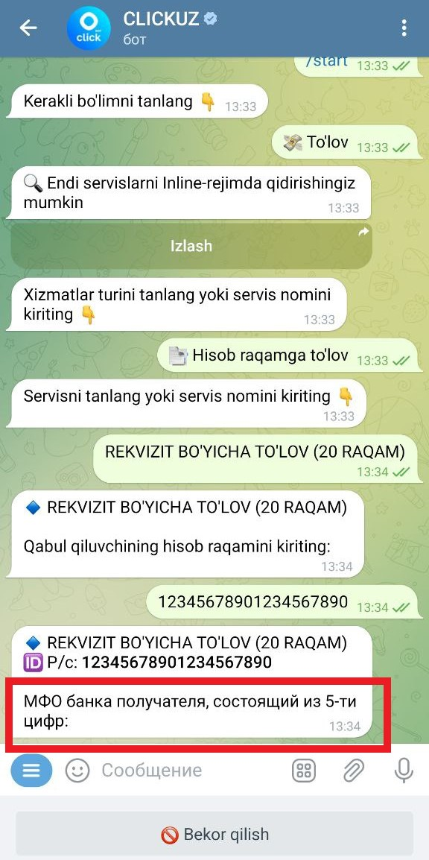 | 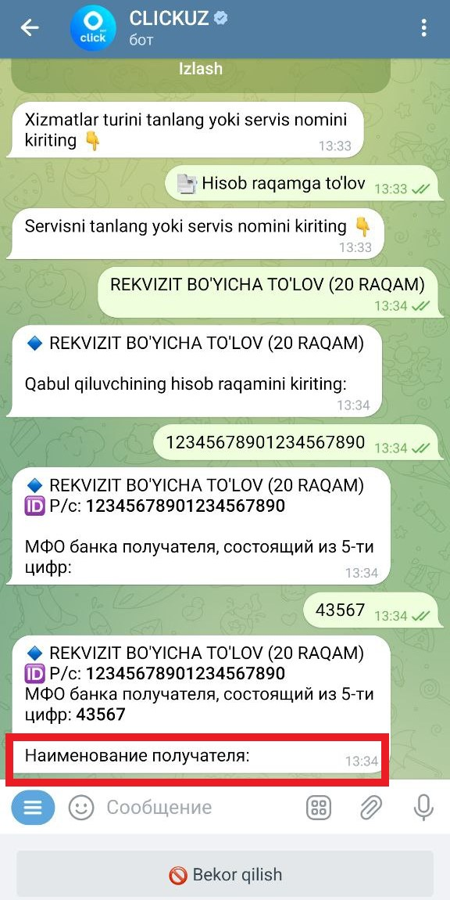 | 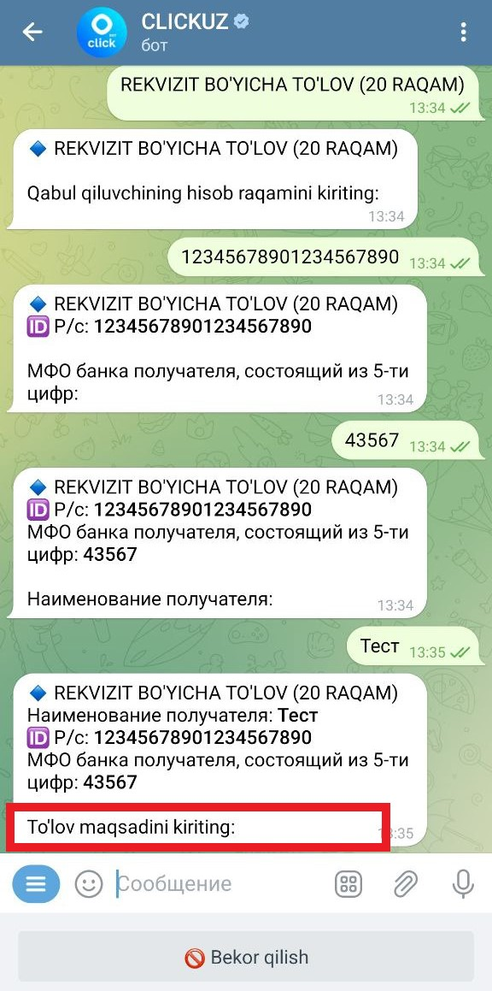
Oluvchining MFO Bank rekvizitlarini qayd etish. | Oluvchining ism-sharifini (nomini) qayd etish. | To’lov (tovar, xizmat) manzilini qayd etish.
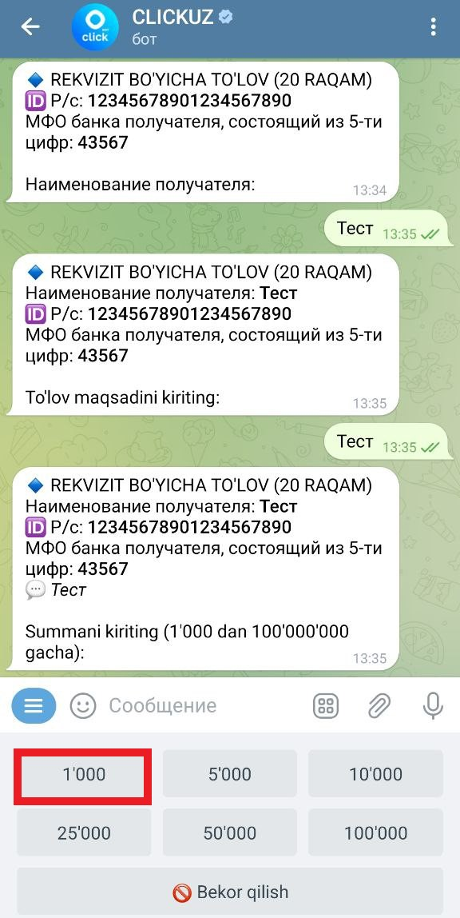 | 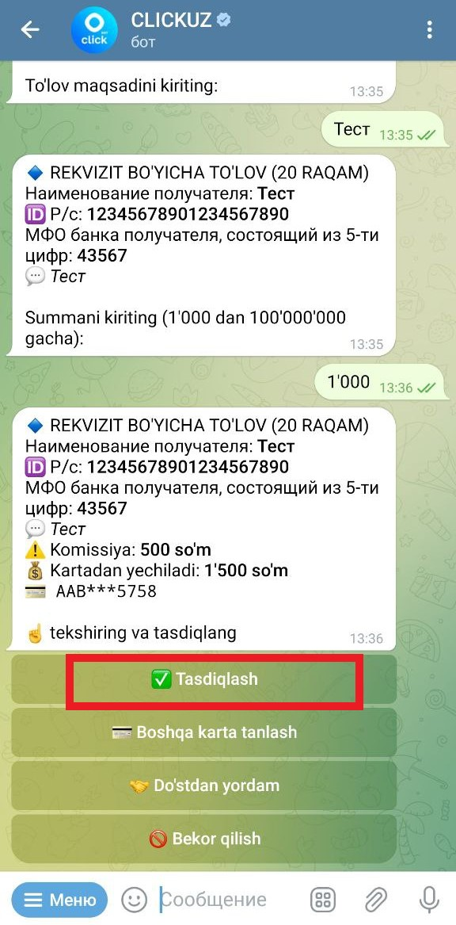
Summani qayd etish. | To’lovni tasdiqlash.
33d-rasm – Rekvizitlar bo’yicha to’lov (Misol).
«Xorijiy mobil operatorlar» funksiyasidan foydalanib, boshqa mamlakatlardagi operatorlarga mobil aloqa uchun to’lovni amalga oshirish mumkin.
33e-rasmda xorijiy operatorlarga mobil aloqa uchun to’lovga misol keltirilgan.

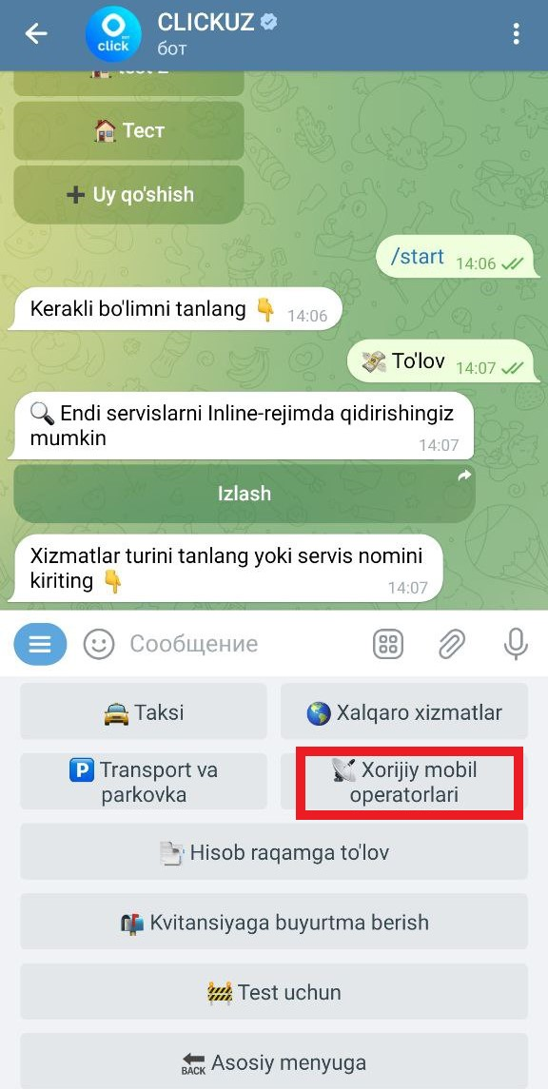 | 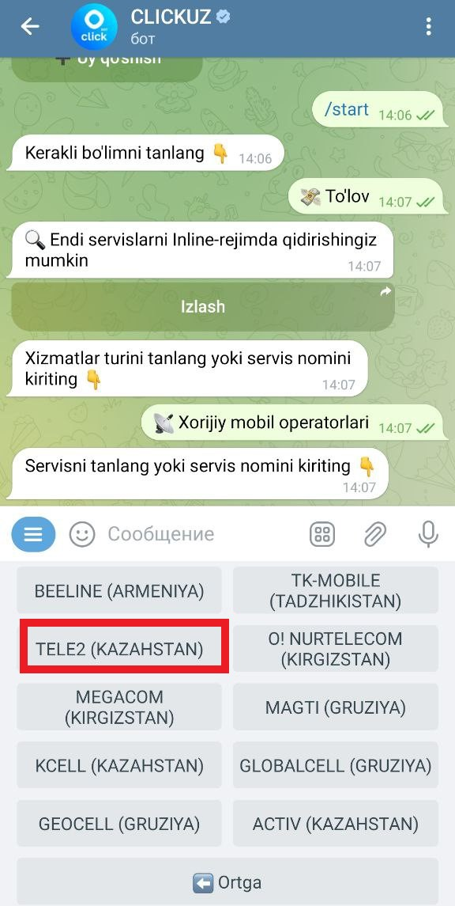 | 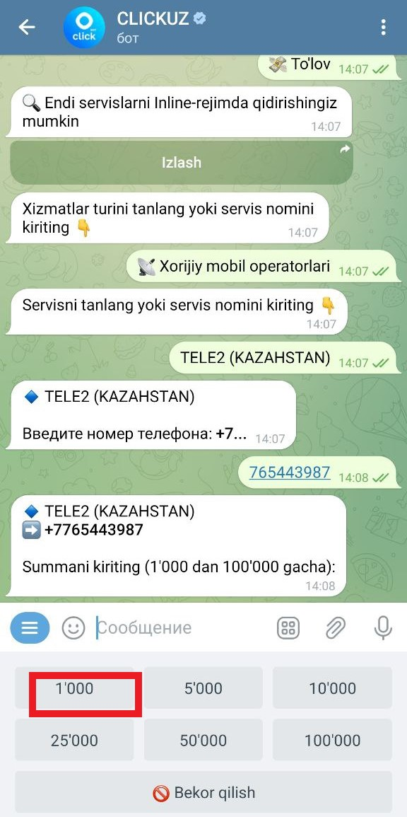
«Xorijiy mobil operatorlar» funksiyasini tanlash. | Operatorni tanlash. | Summani kiritish.
 | 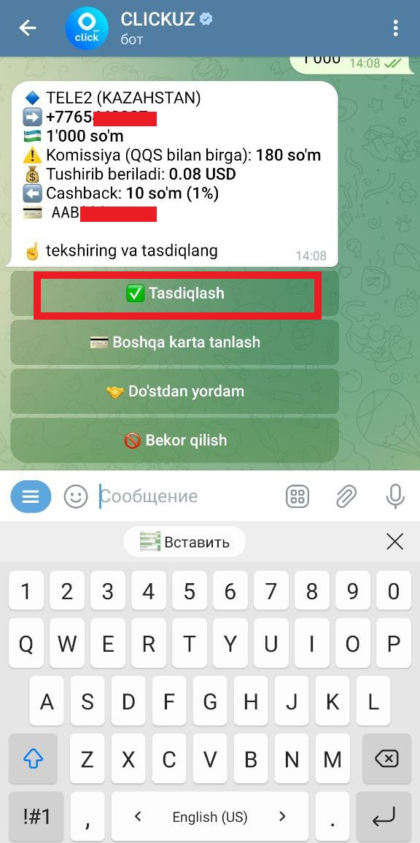
 | To’lovni tasdiqlash.
33e-rasm – Xorijiy operatorga aloqa xizmatlari uchun to’lov (Misol).
Katalogda taqdim qilingan ta’minotchilar bo’yicha xizmatlar to’lovi barcha uchun xuddi shunday ravishda amalga oshiriladi.

«Balans» bo’limi
Balans talab qilinganida, Foydalanuvchi interfeysida (34-rasm) umumiy summa to’g’risida axborot, shuningdek uning raqamiga biriktirilgan barcha plastik kartalar, shu jumladan CLICK-hamyon bo’yicha tafsilotlar aks ettiriladi.

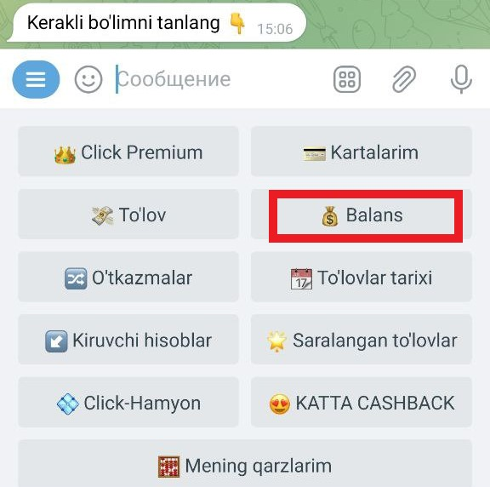
34-rasm – Balans.

Foydalanuvchi balans summasini sir saqlash imkoniyatiga ega bo’ladi (35, 36-rasmlar).
Zarur hollarda, Foydalanuvchi yangi kartani qo’shishi mumkin (35-rasm).

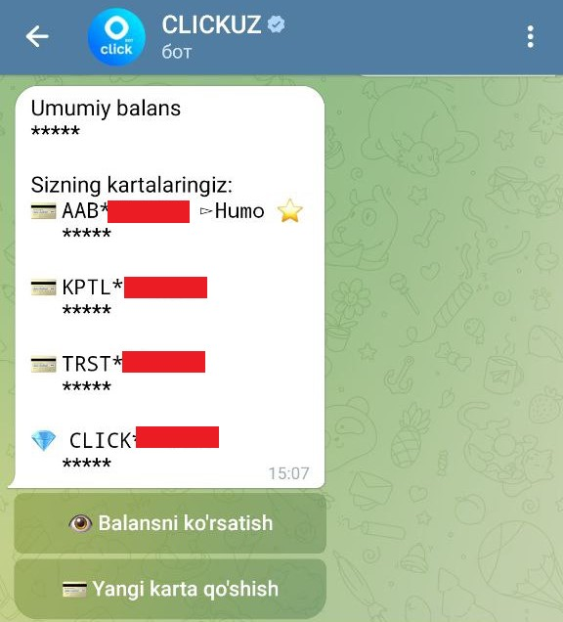 | 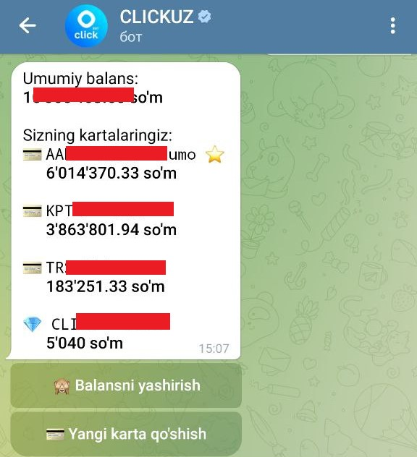
35, 36-rasmlar – Ulangan kartalar joriy balansi to’g’risida axborot.

«O’tkazmalar» bo’limi
«O’tkazmalar» bo’limida Foydalanuvchi quyidagi funksiyalardan foydalanish imkoniyatiga ega bo’ladi (37-rasm):
- Telefon raqami bo’yicha;
- Karta raqami bo’yicha;
- CLICK-hamyonga o’tkazma;
- Mening kartalarim o’rtasida;
- Telegram-chat orqali;
- Mablag’lar so’rovi;
- QR-kod bo’yicha o’tkazma;
- Mening QR-kodim.

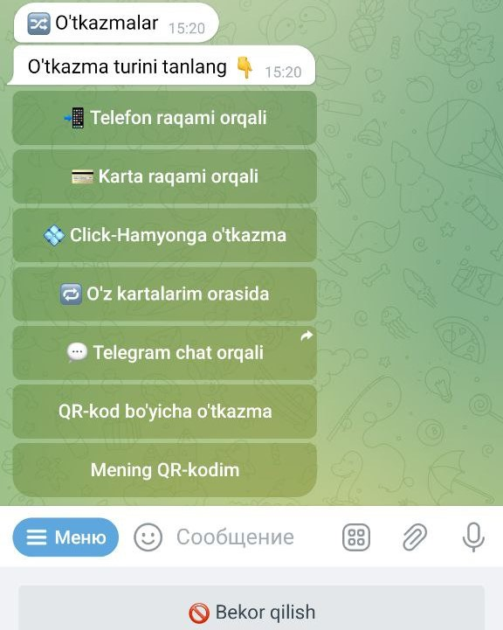
37-rasm – «O’tkazmalar» bo’limi menyusi.

Pul mablag’lari o’tkazmasida CLICK tizimi pul mablag’larini qarzga o’tkazish imkonini beradi. Pul mablag’larini qarzga o’tkazish uchun Siz pul mablag’larini o’tkazishda “Qarz sifatida yozib qo’yish” opsiyasini ulashingiz kerak (37a-rasm).
Agar Siz kelgusida CLICK tizimida qarzga o’tkazilgan pul mablag’larini kuzatib borishni istasangiz (14-bo’lim), Siz CLICK tizimi Sizga qarzni qaytarishlari kerakligi to’g’risida eslatishi kerak bo’lgan sanani qayd etishingiz kerak (37b-rasm va 37v-rasm).
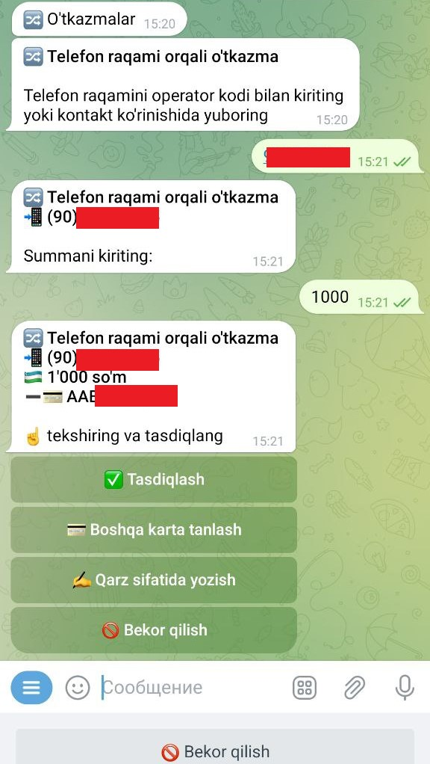 | 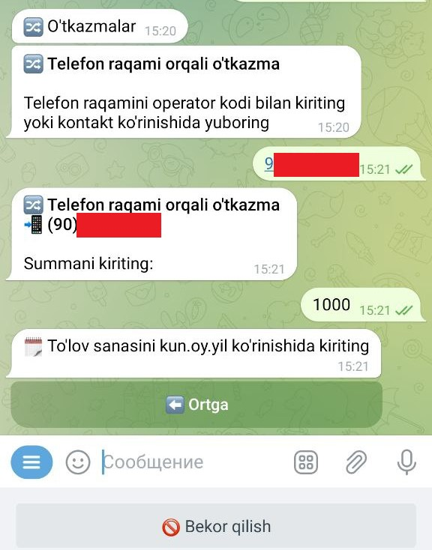 | 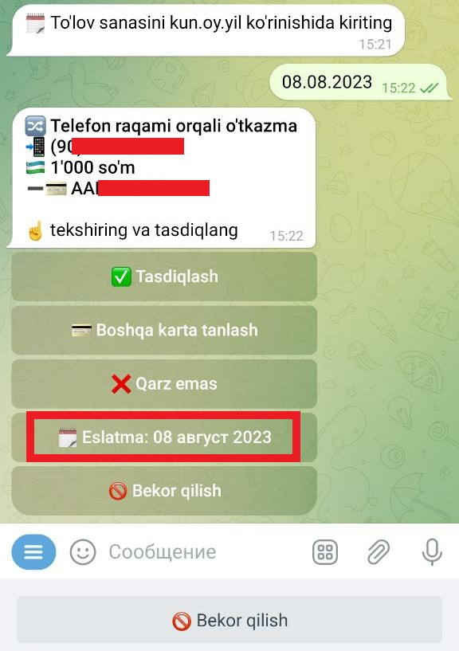
37a-rasm – Qarzga yozish. | 37b-rasm – Qarzni qaytarish sanasini kiritish. | 37v-rasm – O’tkazmani tasdiqlash.

Telefon raqami bo’yicha o’tkazma
Kartadan mobil telefon raqamiga o’tkazmalarni amalga oshirish uchun (38-rasm), Servis Foydalanuvchidan matn shaklida yoki kontakt shaklida mobil telefon raqamini, o’tkazma summasini so’raydi va qayd etilgan summa o’tkazmasi amalga oshiriladigan kartani tanlash imkoniyatini taqdim qiladi.

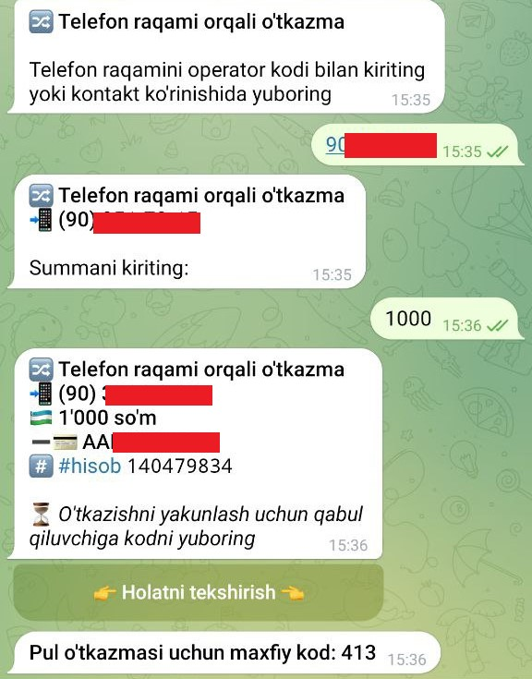
38-rasm – Telefon raqami bo’yicha pul mablag’lari o’tkazmasi.

Foydalanuvchi yuqorida qayd etilgan barcha harakatlarni amalga oshirganidan so’ng Servis quyidagi maydonlarni tekshirish imkoniyati bilan tranzaksiya tasdiqlanishini so’raydi:
- To’lovlarni oluvchining mobil telefon raqami;
- O’tkazma summasi;
- O’tkazma uchun komissiya miqdori;
- Pul mablag’lari o’tkazmasi amalga oshiriladigan Foydalanuvchi kartasi to’g’risidagi ma’lumotlar.
Foydalanuvchi o’tkazmani tasdiqlaganidan so’ng Servis to’lovlarni oluvchiga o’tkazish uchun sirli kodni yuzaga keltiradi. Bir vaqtning o’zida to’lovlarni oluvchining qayd etilgan mobil telefon raqamiga kelgusi yo’riqnomalar bilan SMS-xabarnoma tushadi. Oluvchi Foydalanuvchining pul mablag’lari o’tkazmasini bekor qilishi mumkin (o’z telefonidagi yo’riqnomalarga amal qilgan holda), masalan, u tegishli pul mablag’larini so’ramagan yoki noto’g’ri summa yuborilgan holatda, shunga muvofiq Jo’natuvchidagi pul mablag’lari chegirib olinmaydi.

Karta raqami bo’yicha o’tkazma
Kartadan kartaga o’tkazmalarni amalga oshirish uchun (39-rasm), Servis Foydalanuvchidan matn shaklida oluvchining plastik kartasi raqamini, o’tkazma summasini so’raydi va qayd etilgan summa o’tkazmasi amalga oshiriladigan kartani tanlash imkoniyatini taqdim qiladi.
Bu muhim! Xavfsizlik va boshqalar qo’liga tushib qolishidan himoyalash maqsadlarida plastik karta raqami yuborilganidan so’ng darhol chatdan olib tashlanadi.
Foydalanuvchi yuqorida qayd etilgan barcha harakatlarni amalga oshirganidan so’ng Servis quyidagi maydonlarni tekshirish imkoniyati bilan tranzaksiya tasdiqlanishini so’raydi:
- To’lovlarni oluvchining mobil telefon raqami;
- To’lovlarni oluvchining familiyasi va ismi;
- O’tkazma summasi;
- O’tkazma uchun komissiya miqdori;
- Pul mablag’lari o’tkazmasi amalga oshiriladigan Foydalanuvchi kartasi to’g’risidagi ma’lumotlar;
- O’tkazma maqomi;
- O’tkazma sanasi va vaqti;
- Xato holatida tizim xabarnomalari.

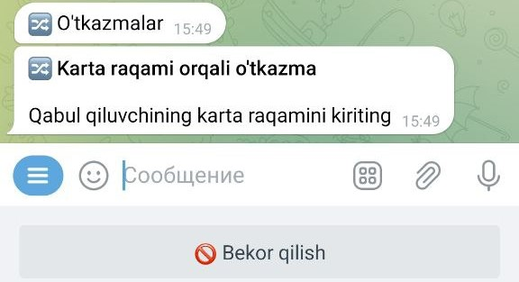 | 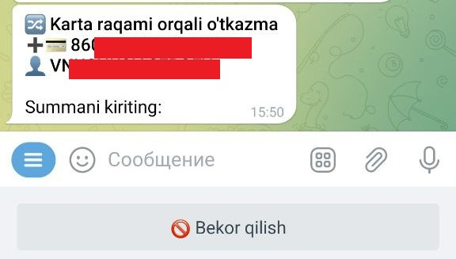
39-rasm – Karta raqami bo’yicha pul mablag’lari o’tkazmasi.

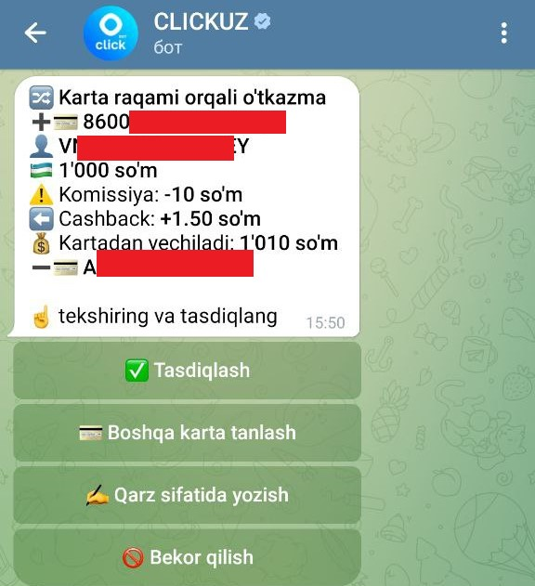 | 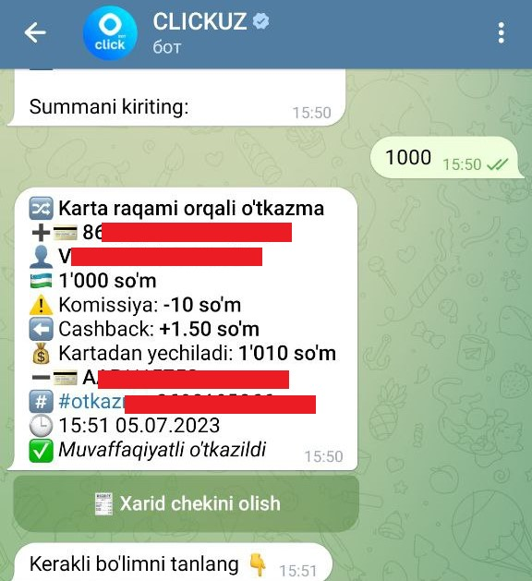
40-rasm – To’lovni tasdiqlash. | 41-rasm – Muvaffaqiyatli o’tkazilgan operasiya to’g’risida xabarnoma.

CLICK-hamyoniga mablag’lar o’tkazmasi
Ushbu opsiya tanlangan holatda, Foydalanuvchiga undagi mavjud raqam bo’yicha hamyonga pul mablag’lari o’tkazmasini amalga oshirish yoki o’z hamyoni to’ldirilishini amalga oshirish imkoniyati taqdim qilinadi. Buning uchun akkauntga biriktirilgan kartalardan birini tanlash va Foydalanuvchi hamyonni to’ldiradigan summani qayd etish kerak (42-rasm). To’lov tafsilotlari tekshirilganidan va tasdiqlanganidan so’ng Servis Foydalanuvchini operasiya muvaffaqiyatli yakunlanganligi to’g’risida xabardor qiladi (43-rasm).

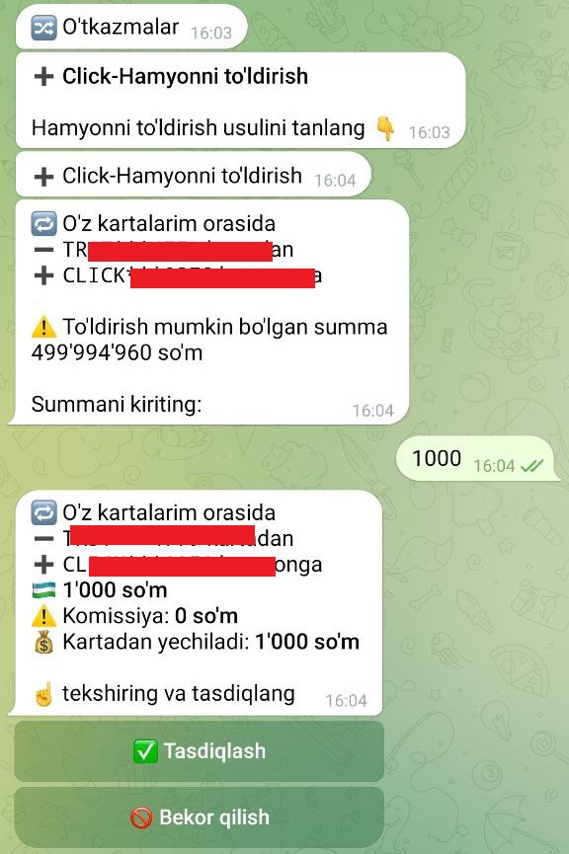 | 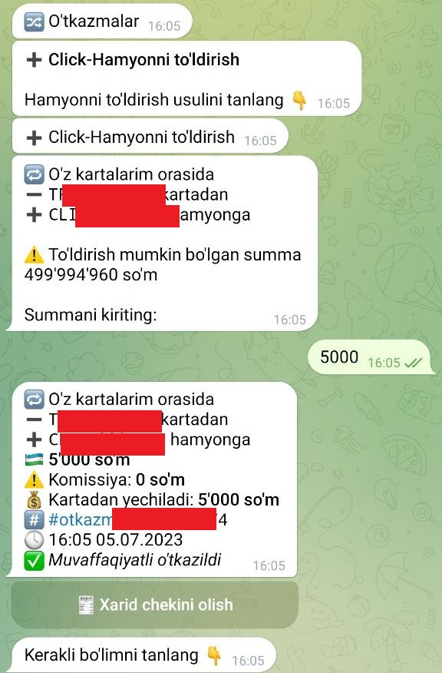
42-rasm – CLICK-hamyonga pul mablag’lari o’tkazmasi. | 43-rasm – Muvaffaqiyatli o’tkazilgan operasiya to’g’risida xabarnoma.

«Mening kartalarim o’rtasida» o’tkazma
Servisga, shu jumladan CLICK-hamyonga biriktirilgan plastik kartalar o’rtasida pul mablag’lari o’tkazmasini amalga oshirish uchun chegirma hisobvarag’ini, to’ldirish uchun hisobvaraqni tanlash va kerakli summani kiritish kerak (44, 45, 46-rasmlar):

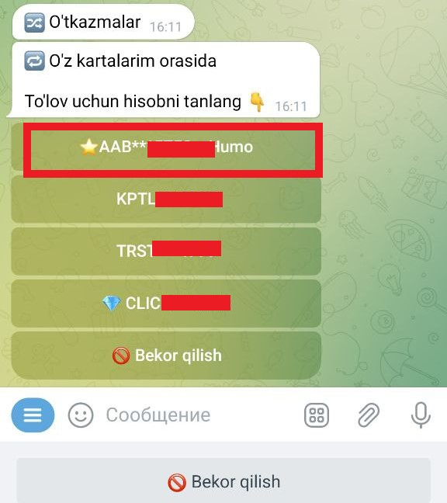 | 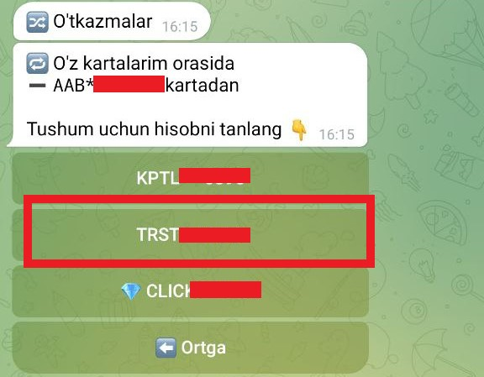 | 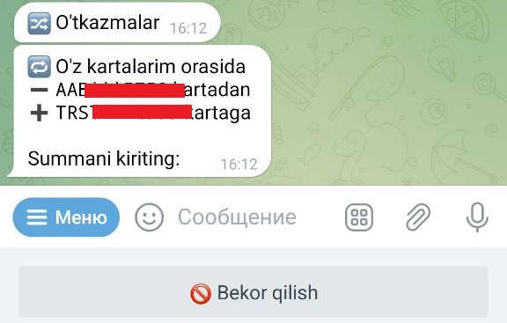
44, 45, 46-rasmlar – Foydalanuvchi hisobvaraqlari o’rtasidagi o’tkazma.
To’lov tafsilotlari tekshirilganidan va tasdiqlanganidan so’ng Servis Foydalanuvchini operasiya muvaffaqiyatli yakunlanganligi to’g’risida xabardor qiladi (47, 48-rasmlar):
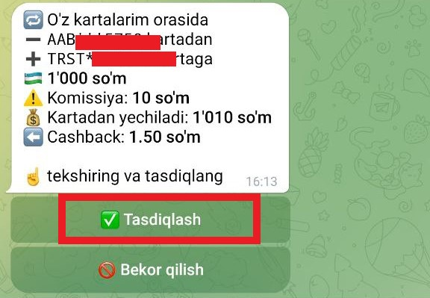 | 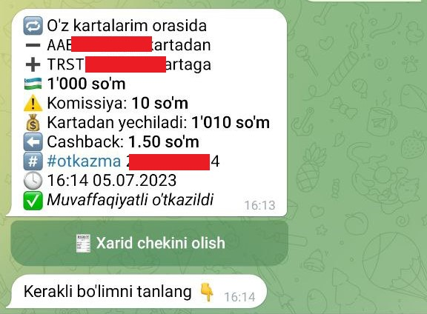
47-rasm – To’lov tafsilotlarini tasdiqlash. | 48-rasm – Muvaffaqiyatli o’tkazilgan operasiya to’g’risida xabarnoma.

Telegram-chat orqali
Bevosita messendjerning o’zida pul mablag’lari o’tkazmasini amalga oshirish uchun Foydalanuvchi inline-o’tkazma funksionalidan foydalanishi mumkin.
Buning uchun chatda pul mablag’lari o’tkaziladigan Foydalanuvchi tomonidan @clickuz kiritilishi, oraliq qoldirilishi, summa va pul mablag’lari chegirib olinadigan karta qayd etilishi kerak (49 va 50-rasmlar).

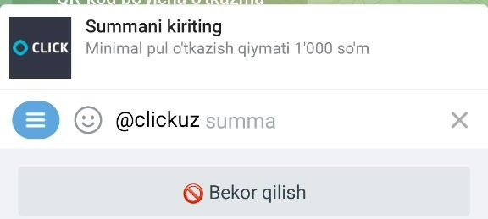 | 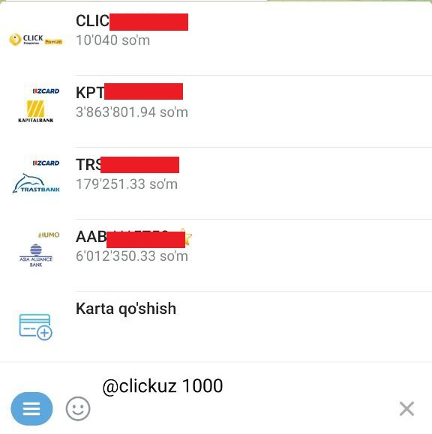
49, 50-rasmlar – O’tkazmani amalga oshirish.
Foydalanuvchi-jo’natuvchi pul mablag’larini chegirib olish uchun kartadan tashqari o’tkazma variantini (pul mablag’lari o’tkazmasi yoki so’rovi) qayd etadi, CLICK-PIN kodini joriy qiladi (agar sozlashlarda CLICK-PIN bilan tasdiqlash ulangan bo’lsa) va o’tkazmani tasdiqlaydi (51, 52, 53-rasmlar).

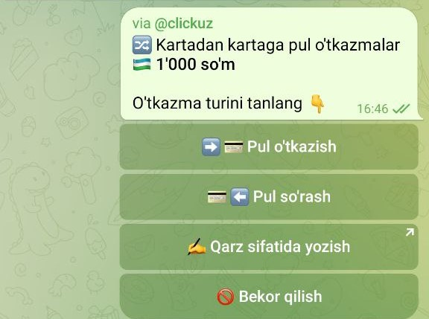 | 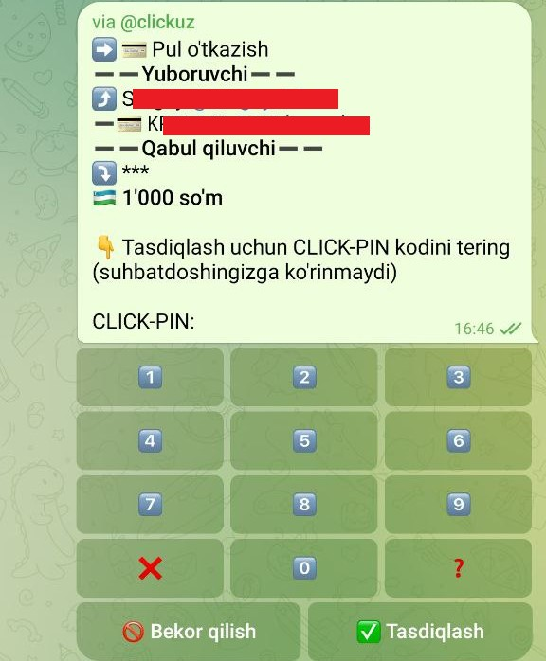 | 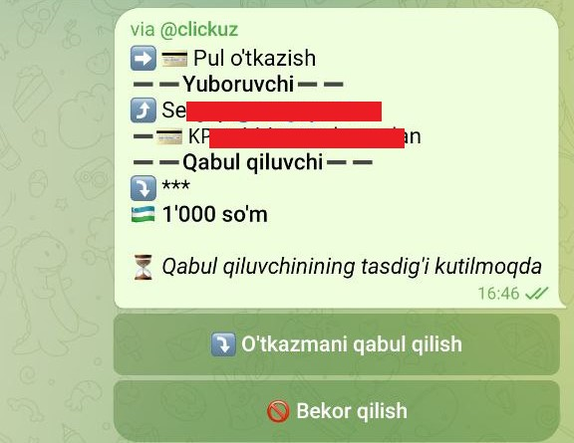
51, 52, 53-rasmlar – Foydalanuvchi-pul mablag’larini jo’natuvchi menyusi.
O’z navbatida, o’tkazmani oluvchidan Servis o’tkazmani qabul qilish buyrug’ini va to’ldirish uchun karta tanlanishini so’raydi (54, 55-rasmlar), shundan so’ng menyuda ushbu o’tkazma to’g’risida to’liq axborotni, shu jumladan jo’natuvchi to’g’risida axborotni, uning ismi va nikneymi, o’tkazma summasi, komissiyasi va raqamini hamda uning maqomini aks ettiradi (56, 57-rasmlar).

 | 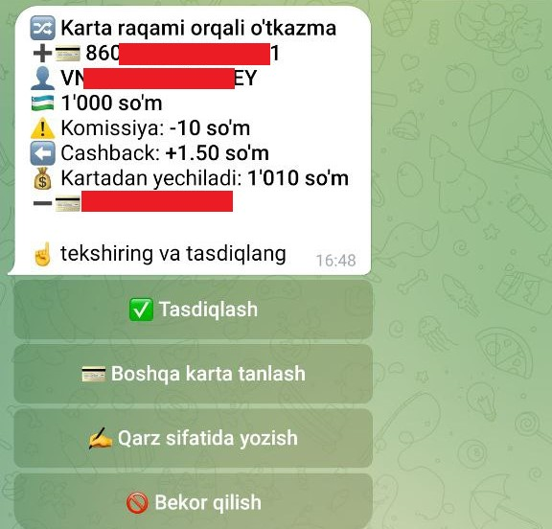
54, 55-rasmlar – Foydalanuvchi-pul mablag’larini oluvchi menyusi.
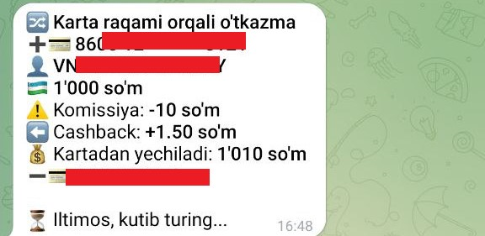 | 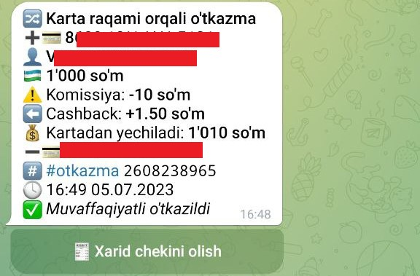
56, 57-rasmlar – Foydalanuvchi-pul mablag’larini oluvchi menyusi.
O’tkazma muvaffaqiyatli tasdiqlanganidan so’ng pul mablag’larini jo’natuvchida oluvchi bilan chatda “Muvaffaqiyatli o’tkazildi” xabarnomasi, (58-rasm), CLICKUZ telegram-botida esa keshbek o’tkazilganligi to’g’risida xabarnoma (59-rasm) aks ettiriladi.

58-rasm – Jo’natuvchiga pul mablag’lari muvaffaqiyatli o’tkazmasi to’g’risida xabarnoma.
59-rasm – Jo’natuvchiga keshbek o’tkazmasi to’g’risida tizimli xabarnoma.

QR-kod bo’yicha o’tkazma va mening QR-kodim tugmachasi
Ushbu funksiyalar QR-kod bo’yicha o’tkazmani amalga oshirish imkonini beradi. O’tkazmani yuborish uchun pul mablag’larini oluvchining mavjud QR-kodini chatga yuborish kerak.
Pul mablag’lari so’rovida Foydalanuvchi “Mening QR-kodim” kichik bo’limida Foydalanuvchi pul mablag’larini jo’natuvchiga yuborishi kerak bo’lgan shaxsiy QR-kodini tashkil qilishi kerak. Bunda, har bir hisobvaraq uchun shaxsiy kod belgilanadi, rasmga ta’rifda esa oluvchining F.I.Sh. va plastik karta to’g’risida ma’lumotlar qismi aks ettiriladi (61-rasm).

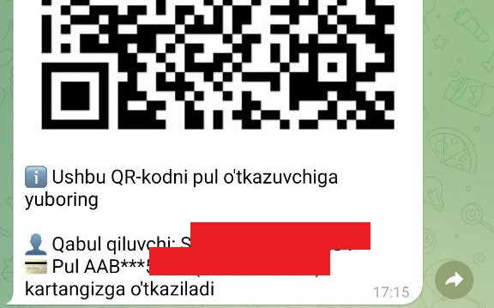
61-rasm – Pul mablag’larini oluvchining tashkil qilingan QR-kodi qismi.
Jo’natuvchi ushbu kodni Servisga “QR-kod bo’yicha o’tkazma” bo’limiga qayta yuboradi yoki onlayn-to’lov ilovasi yordamida uni skanirlaydi.

«To’lovlar tarixi» bo’limi
Ushbu bo’lim Foydalanuvchiga “Karta bo’yicha tarix” xizmati ulangan barcha kartalar bo’yicha tranzaksiyalar tafsilotlari bilan tanishib chiqish imkonini beradi (62-rasm).

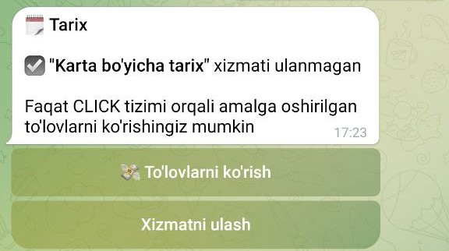
62-rasm – «To’lovlar tarixi» bo’limi.
Ushbu xizmatni ulash uchun Foydalanuvchi ulanish shartlari bilan tanishib chiqishi va xizmat ulanishi mo’ljallangan kartani tanlashi kerak (63-rasm). Yashil fondagi “Galochka” belgisi “Karta bo’yicha tarix” xizmati ulanganligini anglatadi.

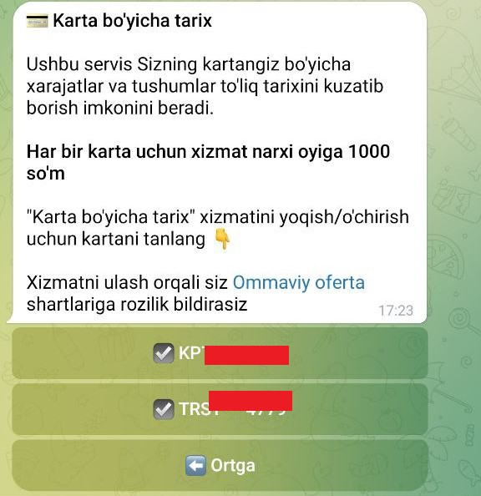 | 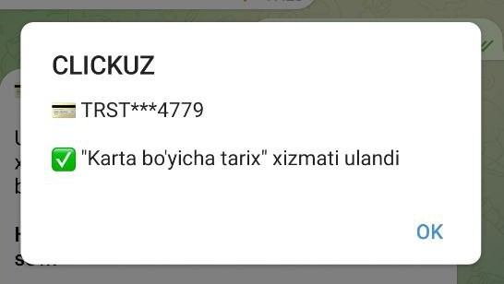
63-rasm – “Karta bo’yicha tarix” xizmatiga ulanish.
Ushbu xizmat ulanganidan so’ng Foydalanuvchi barcha o’tkazilgan tranzaksiyalar bo’yicha tarixdan foydalanish imkoniyatiga ega bo’ladi. Ekranda oxirgi 5 ta tranzaksiya bo’yicha axborot aks ettiriladi, so’ngra  va  tugmachalari yordamida boshqa sahifalarni ko’rib chiqish imkoniyati yaratiladi (64-rasm). Foydalanuvchi barcha kartalar bo’yicha tarix aks ettirilishini va muayyan davr uchun Excel formatida tarix eksport qilinishini tanlash imkoniyatiga ham ega bo’ladi (65, 66-rasmlar).
Foydalanuvchi “To’lovlar tarixi” pullik xizmatiga ulanmagan holatda – tizim faqat CLICK tizimi orqali o’tkazilgan operasiyalar aks ettirilishini taklif qiladi. Bunda, CLICK tizimi bo’yicha to’lovlar tarixini aks ettirish uchun istalgan kartani: ham asosiy kartani, ham qolgan kartalarni tanlash mumkin bo’ladi.
Shuningdek, muayyan davr tanlangan holda, ushbu operasiyalar Excelga eksport qilinishi mumkin (65, 66-rasmlar).
O’tkazilgan operasiyalar bo’yicha fiskal chek olish mumkin. Tizim chegirma yoki to’ldirish summasini, to’lov turini (keshbek yoki kartaga o’tkazma), oluvchi ism-sharifini, ID, sana va vaqtni, fiskal chek va tranzaksiya maqomini aks ettiradi (66a-rasm).

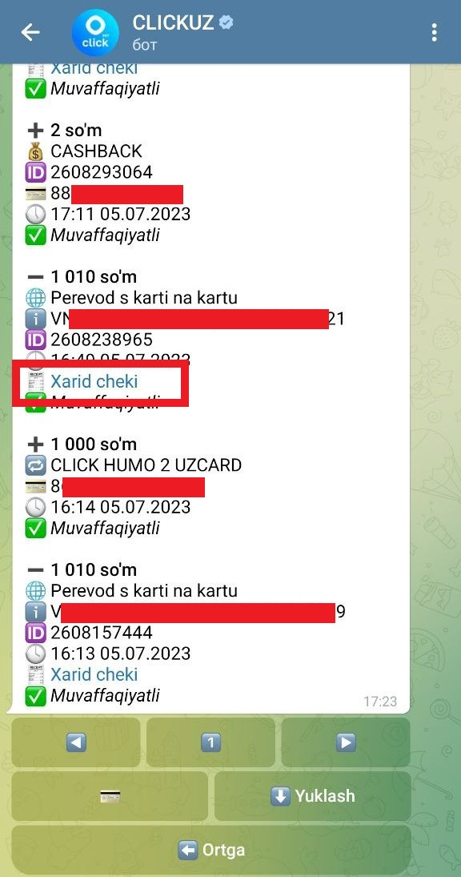 | 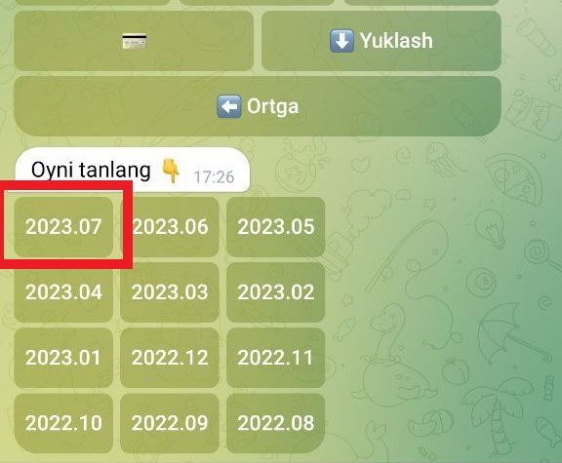 |  | 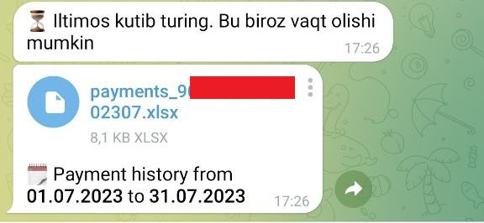
64-rasm – «To’lovlar tarixini aks ettirish» opsiyasi tanlanganida “To’lovlar tarixi” menyusi. | 65, 66-rasmlar – To’lovlar tarixi eksporti.
 |  | 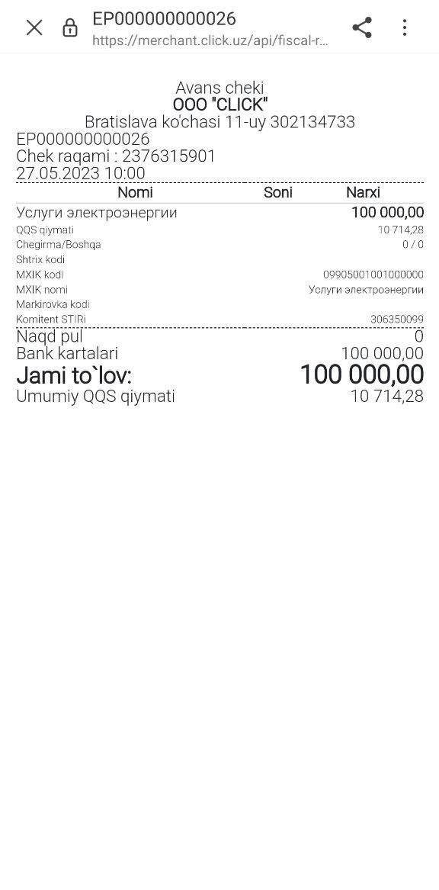
66a-rasm – Fiskal chek.

«Taqdim qilingan hisobvaraqlar» bo’limi
«Taqdim qilingan hisobvaraqlar» opsiyasi Foydalanuvchini turli tashkilotlar (xizmatlar Ta’minotchilari) tomonidan u yoxud bu ko’rsatilgan xizmatlar uchun taqdim qilingan hisobvaraqlar to’g’risida xabardor qiladi, Foydalanuvchi ularni ilova orqali to’lashi mumkin.
Agar taqdim qilingan hisobvaraqlar bo’lmasa, Servis bu haqda Foydalanuvchini 67-rasmda ko’rsatilganidek xabardor qiladi.

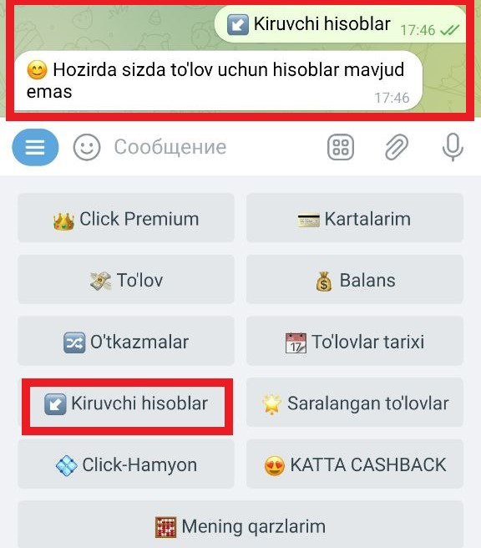
67-rasm – Taqdim qilingan hisobvaraqlar.

Tanlangan
Ushbu funksiya Foydalanuvchi doimiy asosda foydalanadigan xizmatlar uchun to’lov jarayoni amalga oshirilishini osonlashtirish uchun mo’ljallangan (68-rasm). Masalan, mobil aloqa, uy interneti uchun har oylik abonentlik to’lovi va h.k. Ushbu funksiyadan foydalanish uchun Foydalanuvchi xohlagan xizmatni taklif qilinadigan toifalardan tanlagan holda qo’shishi, so’ngra tegishli ta’minotchini tanlashi, tegishli axborot va summani kiritishi kerak. Shahar telefoni uchun to’lovni qo’shishga doir bosqichma-bosqich misol 69-rasmda keltirilgan.

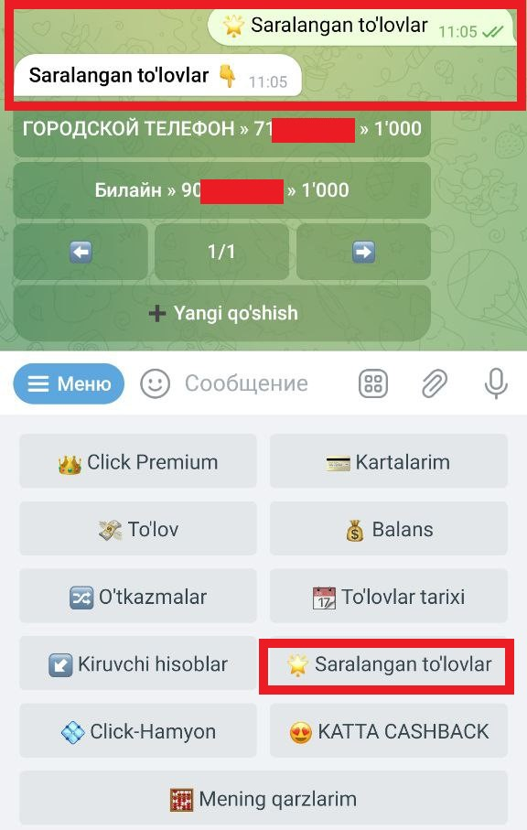
68-rasm – Tanlangan.

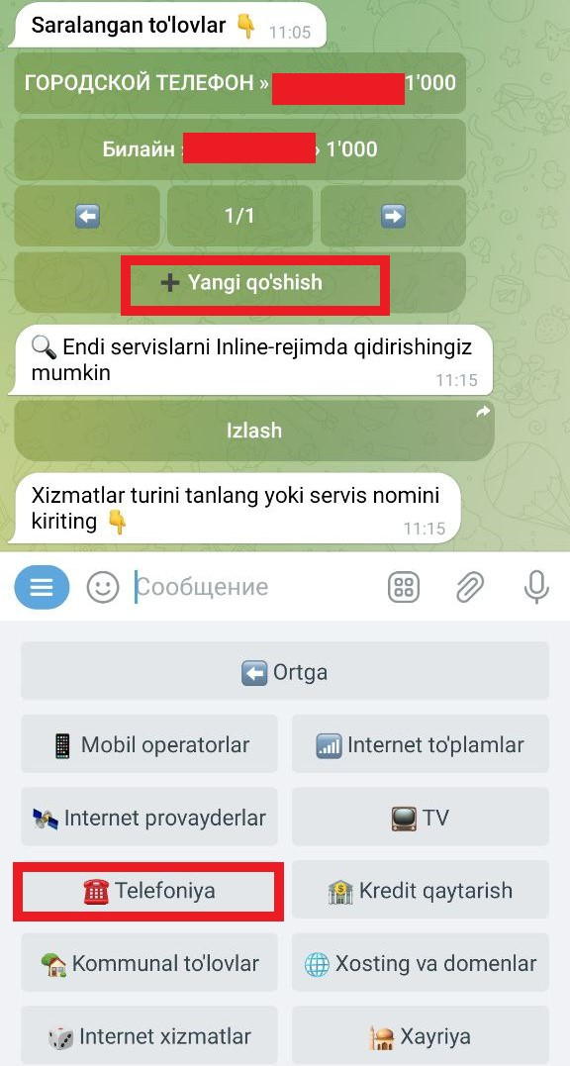 | 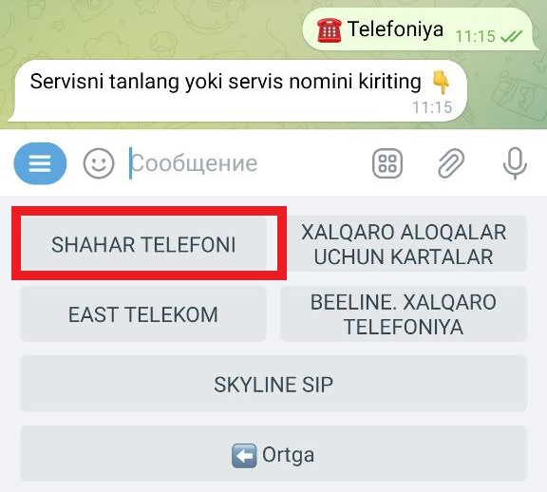 | 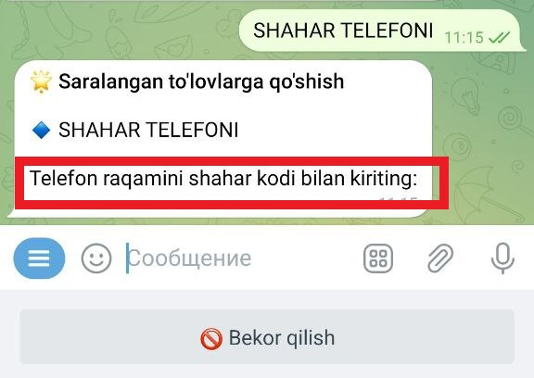
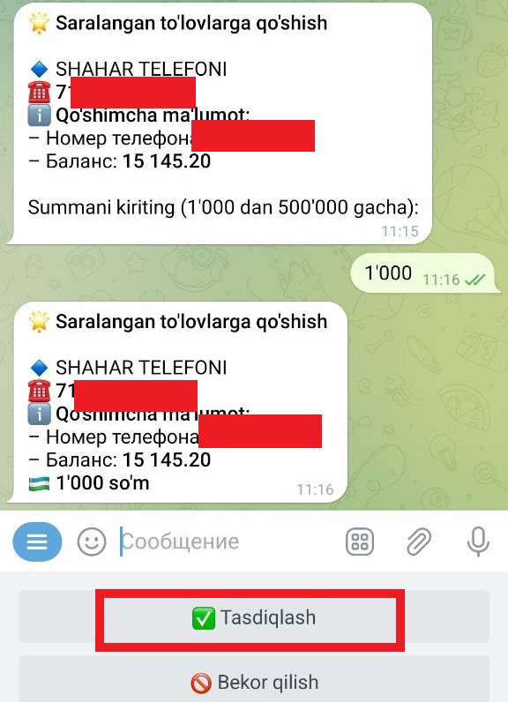 | 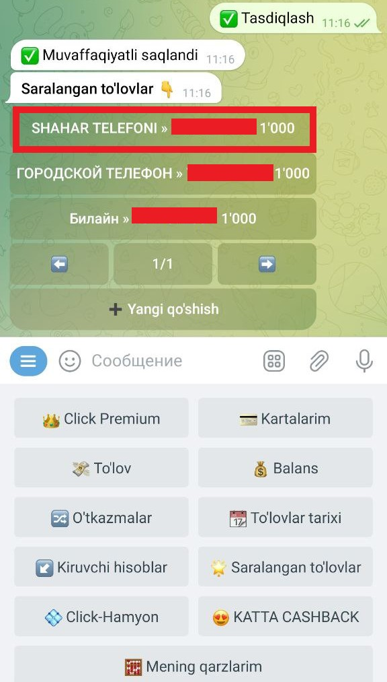
69-rasm – Tanlanganga qo’shish.

«CLICK-hamyon» bo’limi
«CLICK-hamyon» bo’limiga klikda, Foydalanuvchi quyidagi kichik bo’limlardan iborat menyudan foydalanish imkoniyatiga ega bo’ladi (70-rasm):
- Hamyon bo’yicha tariflar;
- CLICK-hamyonni to’ldirish;
- CLICK-hamyondan to’lov;
- Hamyonni yopish;
- Asosiy kartaga aylantirish.
CLICK-hamyon egalari har qanday tovarlar va xizmatlar uchun tegishli to’lovlarni amalga oshirishlari mumkin. Agar ta’minotchi faqat plastik kartalardan to’lovni qabul qilsa, Foydalanuvchiga tegishli xabarnoma yuboriladi (71-rasm).
Joriy paytda CLICK-hamyonlari Foydalanuvchilari plastik kartalardan hamyonlarga va hamyonlarga o’tkazmalarni amalga oshirishlari mumkin. Hamyondan plastik kartaga ham o’tkazmalarni amalga oshirish mumkin. Hozirgi vaqtda CLICK-hamyonlaridan UzCard to’lov tizimi kartalariga, HUMO to’lov tizimi kartalariga o’tkazmalarni amalga oshirish mumkin.

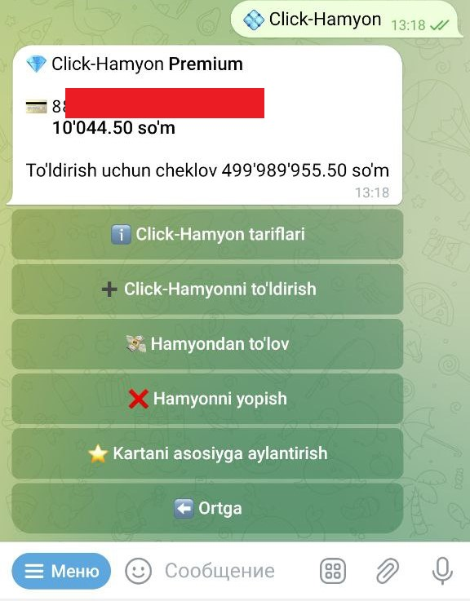 | 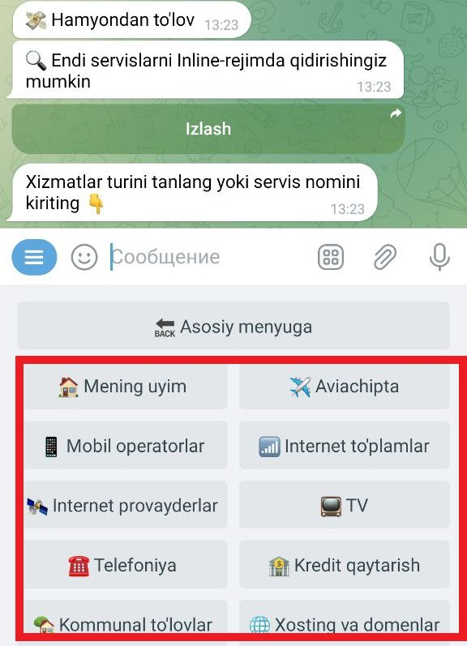 | 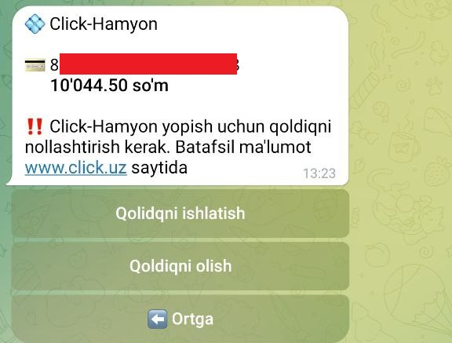
70-rasm – CLICK-hamyon bo’limi menyusi. | 71-rasm – Plastik karta orqali to’lov talab qilinishi to’g’risida xabarnoma. | 72-rasm – CLICK-hamyon yopilishi.
Agar Siz biron-bir sabab bo’yicha CLICK-hamyonni yopishga qaror qilgan bo’lsangiz, “Hamyonni yopish” tugmachasini bosish kerak (72-rasm). Tizim hamyon qoldig’ini (agar qoldiq bo’lsa) to’lov uchun sarflashni yoki qoldiqni olishni taklif qiladi.
Hamyonni 1000 so’mdan kamroq qoldiq bo’lgan holatda yopish mumkin.
Diqqat! Foydalanilmagan mablag’lar qoldig’i ishga solmay qo’yiladi va uni belgilangan tartibda faqat kompaniya ofisida 3 yil davomida shaxsan kelib olish mumkin. Ushbu muddat tugaganidan so’ng mablag’lar chegirib tashlanadi va qaytarilmaydi.

«Katta keshbek» bo’limi
Ushbu bo’limda joriy paytda CLICK hamkor-kompaniyalaridan katta keshbek taqdim qilingan holda barcha mavjud bevosita chegirmalar va foydali takliflar bo’yicha «Katta keshbek» axborot bloki joylashtirilgan (73-rasm). Katta keshbek, ta’minotchilarga qarab, 5% ni tashkil etadi.
«Hamkorlar ro’yxati» tugmachasi bosilganida – Foydalanuvchi click.uz veb-sahifasiga qayta yo’naltiriladi, bu yerda turli ta’minotchilardan katta chegirma bilan tovarlar, ishlar va xizmatlar uchun to’lov toifalarining aktual to’liq ro’yxati e’lon qilinadi (74-rasm). Foydalanuvchi «To’lovlar» menyusi orqali «Katta keshbek» ro’yxatidagi takliflar bo’yicha to’lovlarni amalga oshirishi mumkin.
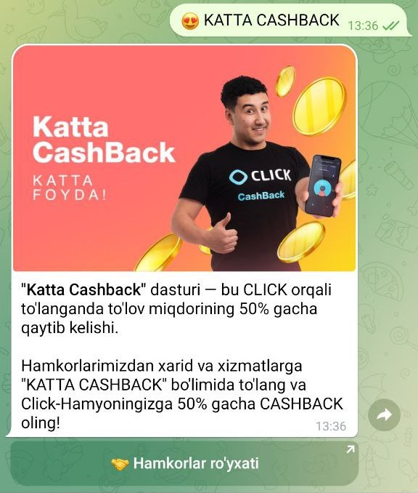 | 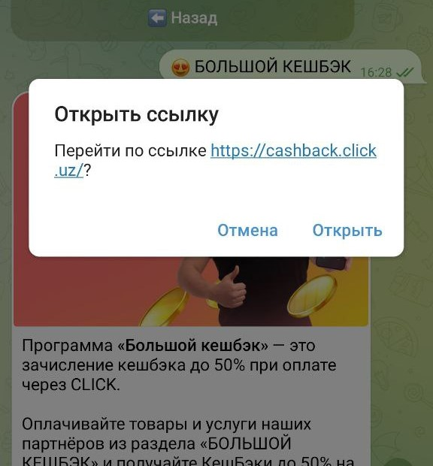
73-rasm – «Katta keshbek» xizmati. | 74-rasm – Hamkorlar ro’yxati.

Mening qarzlarim
CLICK tizimi pul mablag’lari o’tkazmasida ularni qarzga berilgan sifatida belgilash imkonini beradi. Shuningdek, CLICK tizimi tegishli CLICK tizimining boshqa Foydalanuvchilaridan pul mablag’larini qarzga so’rab olish imkonini beradi.
Ushbu bo’limda (75-rasm) Foydalanuvchiga u qarzga berishi mumkin bo’lgan pul mablag’larini “Qarz sifatida yozib qo’yish” belgisi bilan pul mablag’lari o’tkazmasida belgilanadigan kalendar sanasi bo’yicha nazorat qilish imkoniyati taqdim qilinadi.
Qarzlar bo’yicha axborotda quyidagi axborot: “mening qarzlarim”, “menga qaytariladigan mablag’lar”, so’nggi yorilgan qarz (F.I.Sh., telefon raqami, summasi, yopilish sanasi, maqomi yopilgan yoki yopilmaganligi) aks ettiriladi. Zarur hollarda, qarzlar bo’yicha tarixni tozalab tashlash mumkin.
Qarzga pul mablag’larini qanday berish va so’rash imkoniyatlari batafsil ta’rifi “O’tkazmalar” 8-bo’limda keltirilgan.

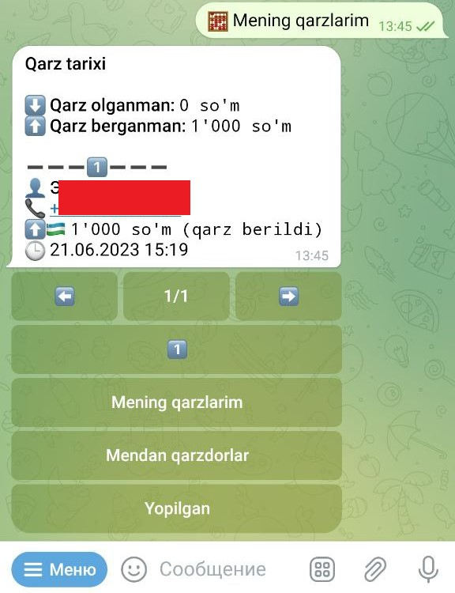
75-rasm – Mening qarzlarim.

«Joylardagi to’lov» bo’limi
Ushbu usul yordamida Foydalanuvchi yonida bank kartasi bo’lmagan holda to’lovni amalga oshirishi mumkin. Buning uchun muassasa QR-kodi fotosuratini yuborish, summani kiritish va to’lovni tasdiqlash yoki ta’minotchining yagona ID raqamini o’z ichiga olgan USSD – kodini va kerakli summani kiritish kerak.
To’lov jarayoni darhol sotuvchida aks ettiriladi, shuningdek SMS-xabarnoma ilova qilinadi, tizim Internetga kirish imkoniyati bo’lishini talab qilmaydi, to’lovlarni elektr ta’minot bo’lmagan holatda amalga oshirish mumkin.

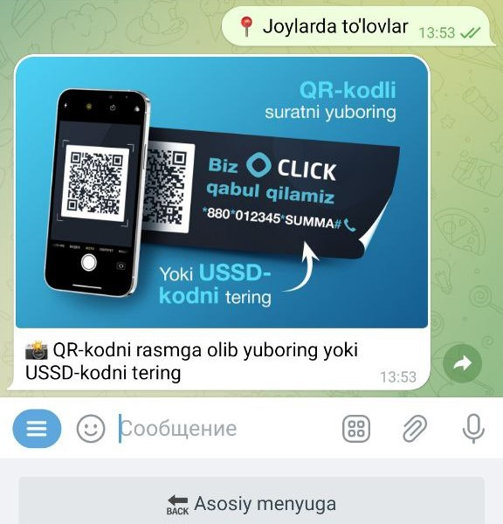
76-rasm – «Joylardagi to’lov» bo’limi menyusi.

«Sozlashlar» bo’limi
Ushbu bo’lim menyusi quyidagi kichik bo’limlardan iborat (77-rasm):
- CLICK-PIN bilan tasdiqlash (ushbu kichik bo’lim funksionali ta’rifi mazkur Yo’riqnomaning 3-bandida taqdim qilingan);
- Mening do’stlarim;
- Bildirish xati;
- Tilni o’zgartirish;
- Foydalanuvchi yo’riqnomasi;
- Ma’lumotlarni tozalab tashlash;
- Asosiy menyuga o’tish.

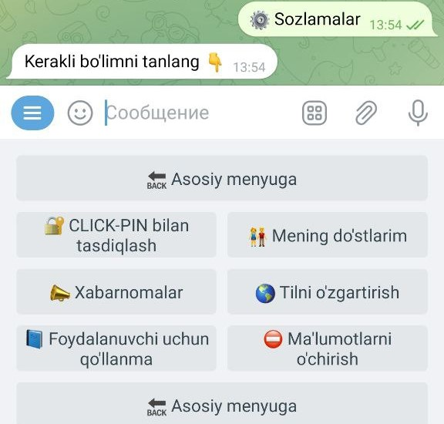
77-rasm – «Sozlashlar» bo’limi menyusi.

Mening do’stlarim
Foydalanuvchiga boshqa shaxs yordami kerak bo’lgan vaziyatda, Servis to’lovni amalga oshirishi mumkin bo’lgan shaxsga hisobvaraqni yuborish imkoniyatini taqdim qiladi.
Ushbu xizmatdan foydalanish uchun dastlab Foydalanuvchi do’stini qo’shishi kerak (78, 79-rasmlar).

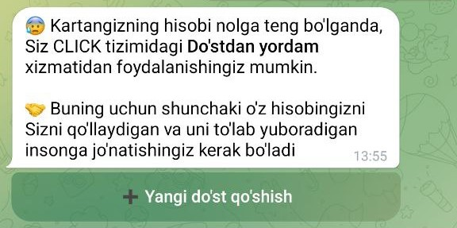 | 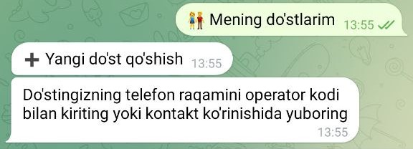
78, 79-rasmlar – «Mening do’stlarim» kichik bo’limida do’stni qo’shish.
Diqqat! Ro’yxatga do’stlarni qo’shish faqat CLICK tizimiga ulangan raqam orqali amalga oshirilishi mumkin, aks holda Servis do’stni qo’shish imkoniyati yo’qligi to’g’risida xabarnoma beradi (80-rasm).

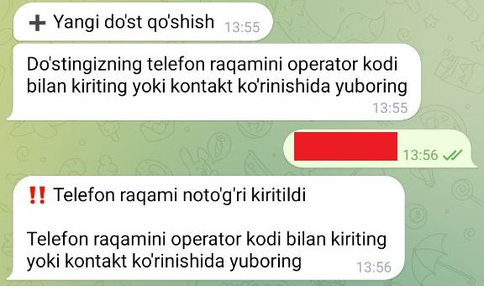
80-rasm – CLICK tizimiga ulanmagan do’stni qo’shish imkoniyati yo’qligi to’g’risida tizimli xabarnoma.
CLICK tizimiga ulangan do’stni qo’shish uchun Foydalanuvchi do’stning ism-sharifini, mobil telefon raqamini qayd etishi va ma’lumotlarni tasdiqlashi kerak (81, 82-rasmlar), shundan so’ng qo’shilgan do’st Foydalanuvchining do’stlar ro’yxatida aks ettiriladi (83-rasm).

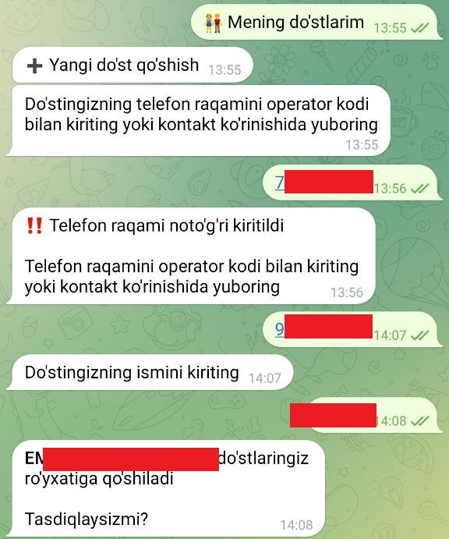 | 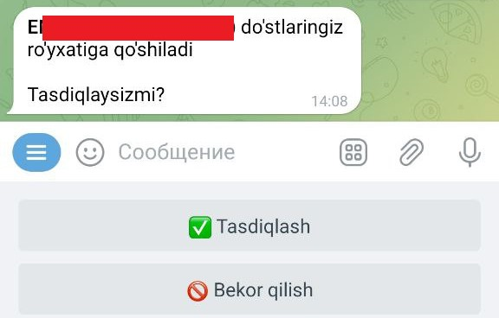
81, 82-rasmlar – «Mening do’stlarim» kichik bo’limida do’stni qo’shish.
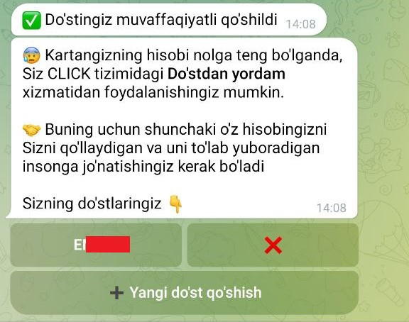
83-rasm – Foydalanuvchilar do’stlari ro’yxati.
Zarur hollarda, Foydalanuvchi do’stlar ro’yxatidan do’stni olib tashlashi mumkin, buni do’st ism-sharifidan o’ng tomondagi qizil “krest”ni bosish orqali amalga oshirish mumkin, shundan so’ng Servis “olib tashlash” tasdiqlanishini so’raydi va Foydalanuvchining do’stlar ro’yxatidan do’st olib tashlanganligi to’g’risida ma’lum qiladi (84, 85, 86-rasmlar).

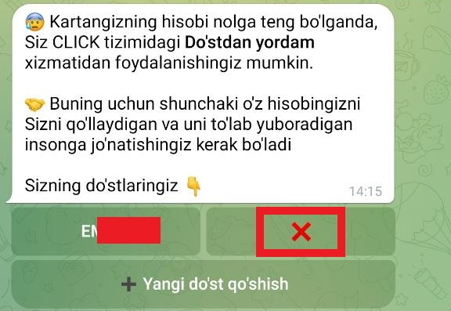 | 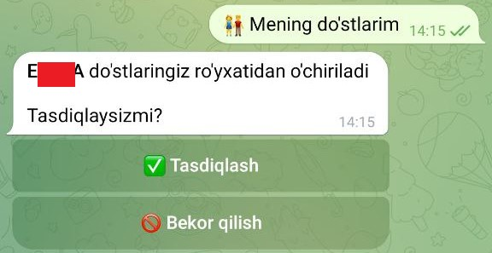 | 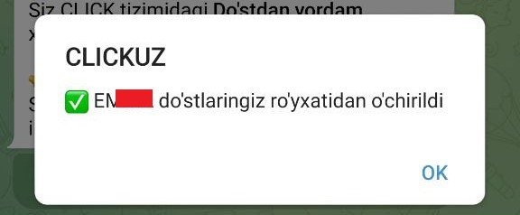
84, 85, 86-rasmlar – Foydalanuvchilar do’stlari ro’yxatidan do’stni olib tashlash.

Bildirish xati
Ushbu kichik bo’lim Foydalanuvchiga doimiy to’lovlar, shuningdek CLICK kompaniyasi yangiliklari to’g’risida bildirish xatlari olinishini sozlash imkonini beradi. Bildirish xatlari uzib qo’yilgan (87-rasm). Bildirish xatlari ulangan (88-rasm). Bildirish xatlari ulanishi yoki uzib qo’yilishini tegishli bildirish xati tugmachasiga bosish orqali amalga oshirish mumkin.

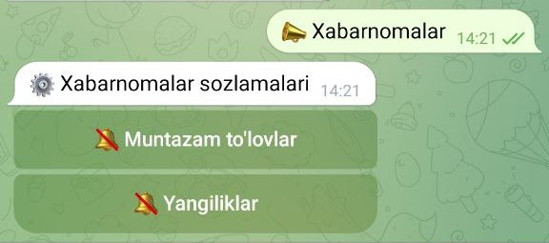 | 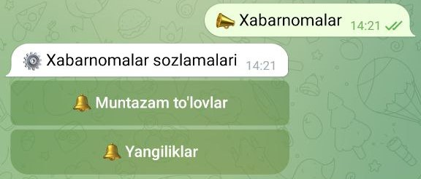
87, 88-rasmlar – Bildirish xatlarini sozlash.

Til
Interfeys tilini o’zgartirish juda oddiy – kerakli tilga klik qo’yish kerak (89-rasm).

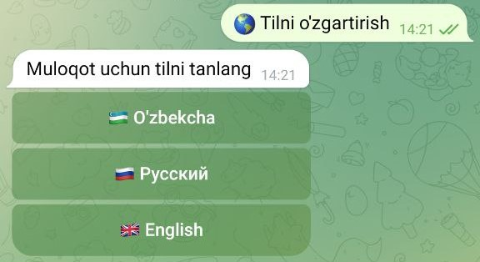
89-rasm – Interfeys tilini tanlash.

Foydalanuvchi yo’riqnomasi
Foydalanuvchi Telegram orqali “Foydalanuvchi yo’riqnomasi”ni yuklab olish funksiyasidan foydalanishi mumkin (90, 91-rasmlar).

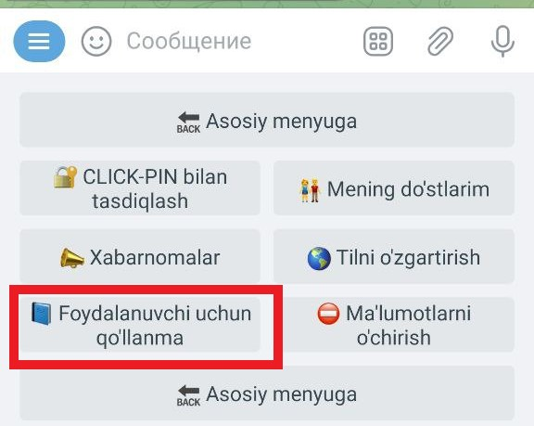 | 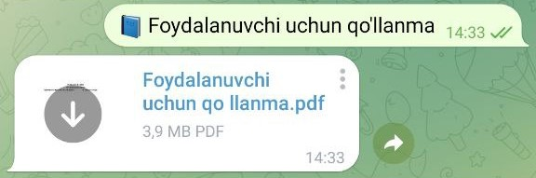
90, 91-rasmlar – Foydalanuvchi yo’riqnomasi.

Ma’lumotlarni tozalab tashlash
Servis bilan muloqotning barcha tarixini olib tashlashning juda oddiy va joiz funksiyasi – buni bir tugmachani bosish orqali amalga oshirish mumkin. Biroq, shuni yodda tutish kerakki, barcha ma’lumotlar qaytarilmas tartibda olib tashlanadi (92-rasm). Botdan takroran foydalanish uchun Siz qaytadan ro’yxatdan o’tishingiz talab qilinadi.

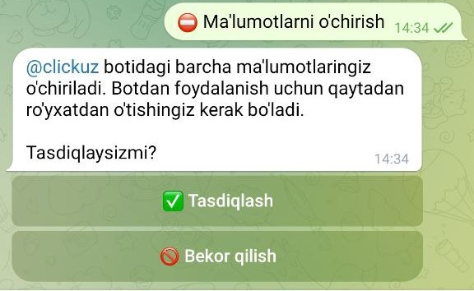
92-rasm – Ma’lumotlar tozalab tashlanganligini tasdiqlash.

«Bizga yozish»
Shuningdek, Foydalanuvchiga “Bizga yozish” opsiyasini tanlash orqali CLICK kompaniyasiga xabarnoma yuborish (93-rasm) yoki kontakt-markazga qo’ng’iroq qilish imkoniyati taqdim qilingan.

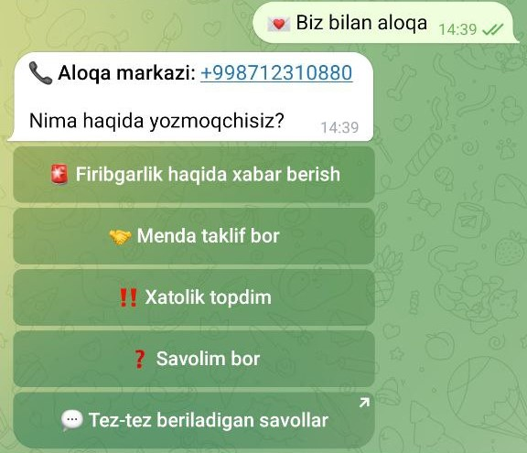
93-rasm – “Bizga yozish” opsiyasi tanlanganida xabarnoma.
Opsiyalardan istalgan biri tanlangan holatda (“Tez-tez beriladigan savollar”dan tashqari), Foydalanuvchi xabarnoma tuzadi, so’ngra ushbu xabarnoma kelgusi ishlash uchun CLICK tizimiga yuboriladi (94, 95, 96, 97-rasmlar).
“Savol berishni istayman” funksiyasi tanlangan holatda, Sizga savol yozish va ushbu savolga tegishli bo’limni tanlash imkoniyati taqdim qilinadi. Bir necha daqiqadan so’ng botda operator javob beradi va masalani hal qilishga yordam beradi. Operator bilan muloqot bevosita botda amalga oshiriladi.

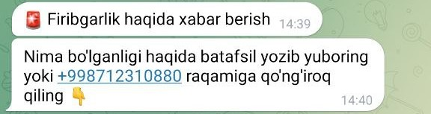 | 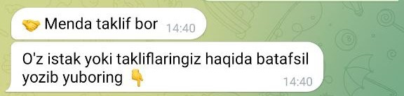 | 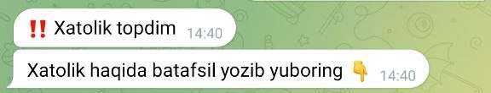
94-rasm – Firibgarlik to’g’risida xabarnoma. | 95-rasm – Menda taklif bor. | 96-rasm – Men xatoni topdim.

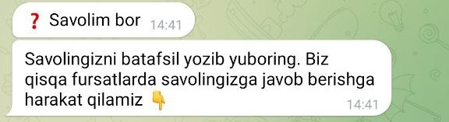 | 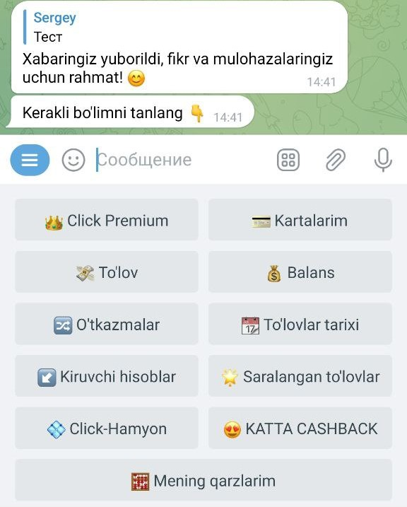 | 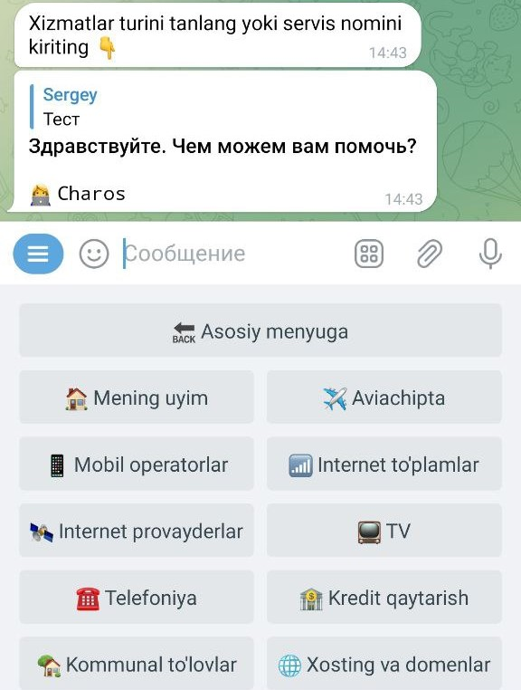
96-rasm – Savol bermoqchiman. | 96a-rasm – Savol berish va bo’limni tanlash. | 96b-rasm – Operator javobi.
“Tez-tez beriladigan savollar” opsiyasi tanlangan holatda, Siz Click kompaniyasi rasmiy sayti sahifasiga qayta yo’naltirilasiz (97, 98-rasmlar).

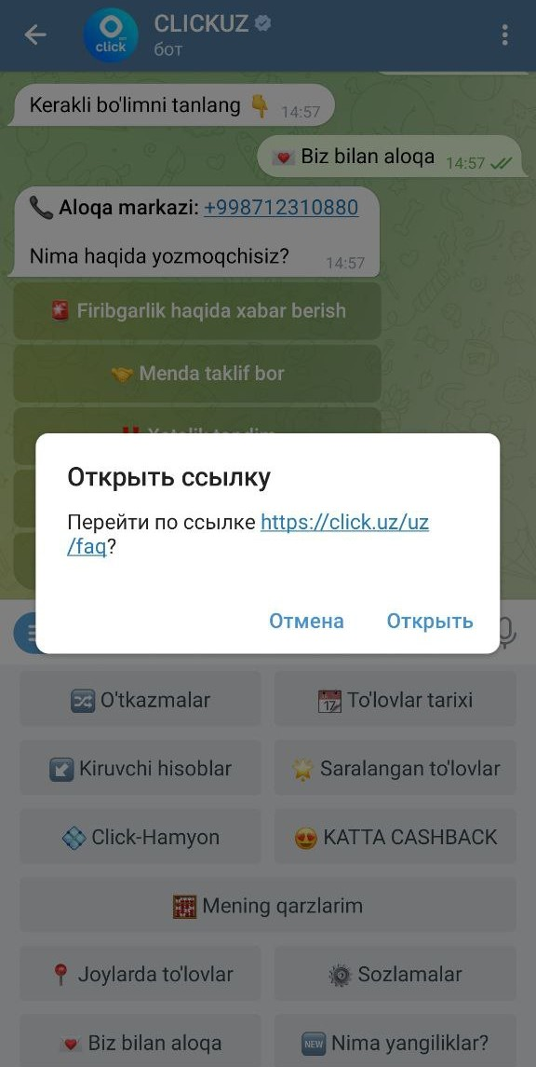 | 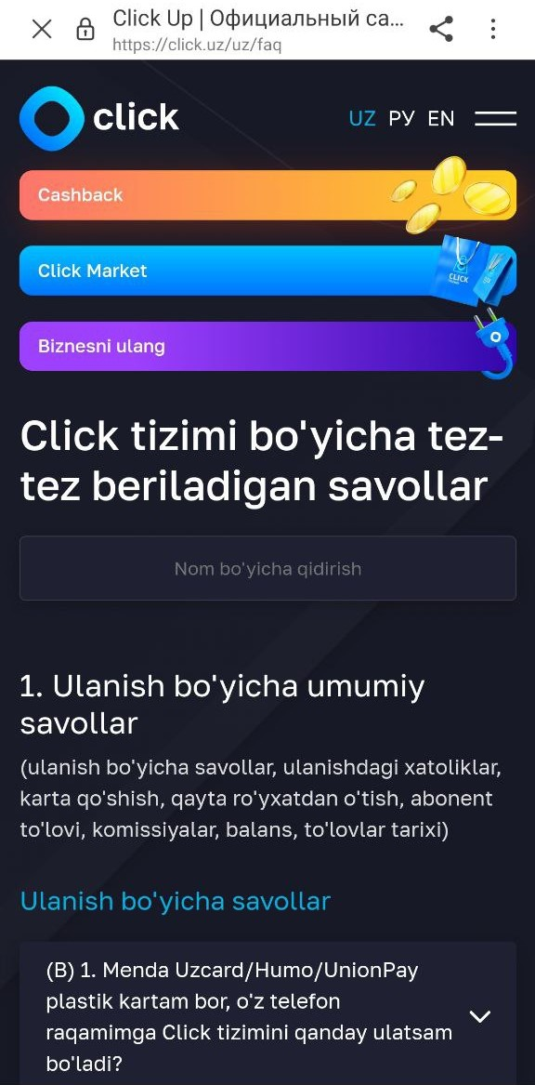
97-rasm – Click saytiga qayta yo’naltirish. | 98-rasm – Click (FAQ) tizimi bo’yicha tez-tez beriladigan savollar.

«Qanday yangiliklar bor?» bo’limi
Ushbu bo’lim Foydalanuvchiga uning tomonidan foydalanish uchun Servis yangiliklari anonsi bilan tanishib chiqish imkonini beradi. Mazkur menyu bo’yicha navigasiyadan 99-rasmda ko’rsatilganidek o’ng va chap tomonga “strelkalar” orqali foydalanish mumkin.
Barcha yangiliklardan so’ng “Ilovani yangilash” tugmachasi aks ettiriladi (100-rasm). Ushbu tugmacha bosilganida avtomatik ravishda AppStore yoki PlayMarket darchasi ochiladi.

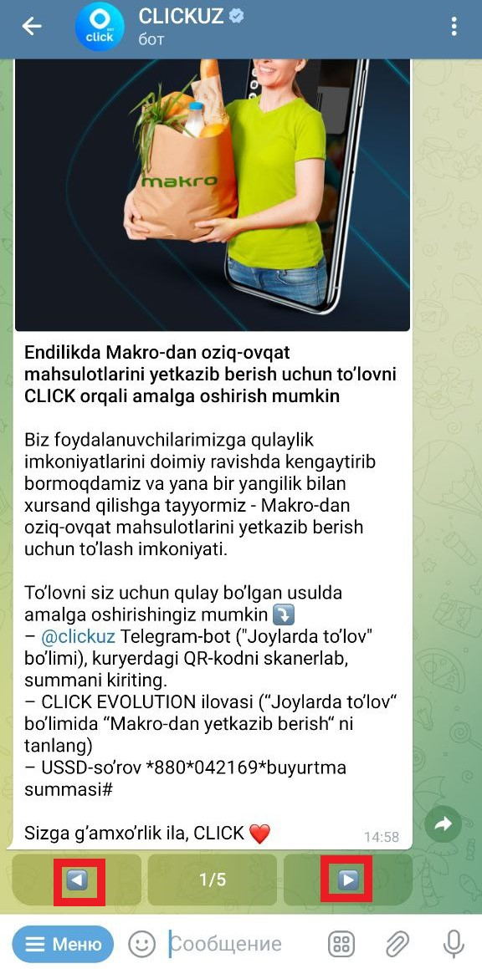 | 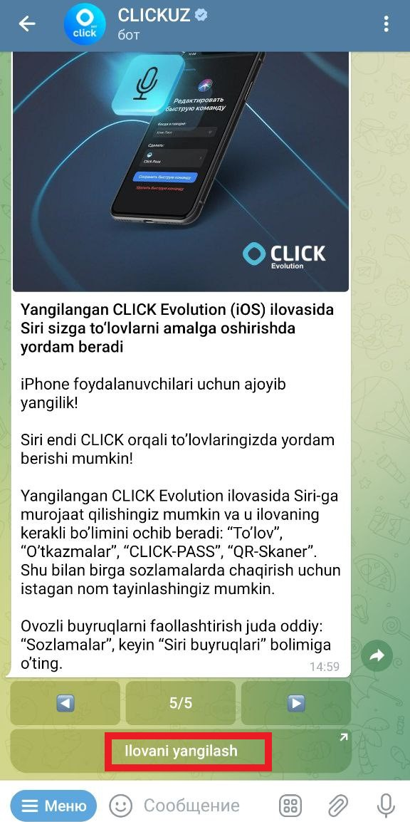
99-rasm – «Qanday yangiliklar bor?» bo’limi. | 100-rasm – Ilovani yangilash.

